SAŽETAK KARAKTERISTIKA LIJEKA

1. NAZIV LIJEKA

Gazyvaro, 1000 mg/40 ml, koncentrat za rastvor za infuziju

INN: obinutuzumab

2. KVALITATIVNI I KVANTITATIVNI SASTAV

Jedna bočica sa 40 ml koncentrata sadrži 1000 mg obinutuzumaba, što odgovara koncentraciji od 25 mg/ml prije razblaženja.

Obinutuzumab je humanizovano anti-CD20 monoklonsko antitijelo tipa II iz podgrupe IgG1 dobijeno humanizacijom osnovnog mišjeg antitijela B-Ly1 i proizvedeno tehnologijom rekombinantne DNK na ćelijskoj liniji jajnika kineskog hrčka.

Za spisak svih ekscipijenasa, pogledati dio 6.1.

3. FARMACEUTSKI OBLIK

Koncentrat za rastvor za infuziju.

Bistra, bezbojna do smećkasta tečnost.

4. KLINIČKI PODACI

4.1. Terapijske indikacije

Hronična limfocitna leukemija (HLL)

Lijek Gazyvaro je u kombinaciji sa hlorambucilom indikovan za liječenje odraslih pacijenata sa prethodno neliječenom HLL i komorbiditetima, zbog kojih kod njih nije odgovarajuća terapija zasnovana na punoj dozi fludarabina (vidjeti dio 5.1).

Folikularni limfom (FL)

Lijek Gazyvaro je u kombinaciji sa hemoterapijom, nakon čega kod pacijenata koji ostvare odgovor slijedi terapija održavanja lijekom Gazyvaro, indikovan za liječenje pacijenata sa prethodno neliječenim uznapredovalim FL (vidjeti dio 5.1).

Lijek Gazyvaro je u kombinaciji sa bendamustinom, nakon čega slijedi terapija održavanja lijekom Gazyvaro, indikovan za liječenje pacijenata sa FL koji nijesu odgovorili na liječenje rituksimabom ili protokolom koji sadrži rituksimab, ili su doživjeli progresiju tokom ili do 6 mjeseci nakon takvog liječenja.

4.2. Doziranje i način primjene

Lijek Gazyvaro se mora primjenjivati pod strogim nadzorom iskusnog ljekara i to u okruženju u kojem je odmah dostupna potpuna oprema za reanimaciju.

Doziranje

Profilaksa i premedikacija za sindrom lize tumora
Pacijenti sa velikim tumorskim opterećenjem i/ili velikim brojem cirkulišućih limfocita (> 25 x 10⁹/l) i/ili oštećenjem bubrežne funkcije (klirens kreatinina [CrCl] <70 ml/min) smatraju se rizičnim za razvoj sindroma lize tumora i zbog toga bi trebalo da prime profilaksu. Profilaksa treba da se sastoji od odgovarajuće hidracije i primjene urikostatika (npr. alopurinola), ili neke druge prikladne terapije, poput urat oksidaze (npr. razburikaze), započevši 12 – 24 sata prije početka infuzije lijeka Gazyvaro u skladu sa uobičajenom praksom (vidjeti dio 4.4). Pacijenti treba da nastave da primaju profilaksu i prije svake sljedeće infuzije, ako se to smatra prikladnim.

Profilaksa i premedikacija za reakcije na infuziju
Premedikacija radi smanjenja rizika od reakcija na infuziju opisana je u Tabeli 1 (vidjeti i dio 4.4). Premedikacija kortikosteroidima preporučuje se za pacijente sa FL, a obavezna je za pacijente sa HLL u prvom ciklusu liječenja (vidjeti Tabelu 1). Premedikaciju prije sljedećih infuzija i ostalu premedikaciju treba primjenjivati na način opisan u nastavku.

Tokom intravenskih infuzija lijeka Gazyvaro može se pojaviti hipotenzija kao simptom reakcija na infuziju. Zbog toga je potrebno da se razmotri obustava antihipertenzivnog liječenja 12 sati prije i tokom svake infuzije lijeka Gazyvaro kao i još sat vremena nakon primjene lijeka (vidjeti dio 4.4).

Tabela 1 Premedikacija koju je potrebno primijeniti prije infuzije lijeka Gazyvaro radi smanjenja rizika od reakcija na infuziju kod pacijenata sa HLL i FL (vidjeti dio 4.4)

Dan u ciklusu liječenja | Pacijenti kojima je potrebna premedikacija | Premedikacija | Primjena
1. ciklus:  1. dan kod HLL i FL | Svi pacijenti | Intravenski kortikosteroid^{1,4}  (obavezno kod HLL, preporučuje se kod FL) | Završiti primjenu najmanje 1 sat prije infuzije lijeka Gazyvaro
1. ciklus:  1. dan kod HLL i FL | Svi pacijenti | Oralni analgetik/antipiretik² | Najmanje 30 minuta prije infuzije lijeka Gazyvaro
1. ciklus:  1. dan kod HLL i FL | Svi pacijenti | Antihistaminik³ | Najmanje 30 minuta prije infuzije lijeka Gazyvaro
1. ciklus:  2. dan, samo kod HLL | Svi pacijenti | Intravenski kortikosteroid¹ (obavezno) | Završiti primjenu najmanje 1 sat prije infuzije lijeka Gazyvaro
1. ciklus:  2. dan, samo kod HLL | Svi pacijenti | Oralni analgetik/antipiretik² | Najmanje 30 minuta prije infuzije lijeka Gazyvaro
1. ciklus:  2. dan, samo kod HLL | Svi pacijenti | Antihistaminik³ | Najmanje 30 minuta prije infuzije lijeka Gazyvaro
Sve sljedeće infuzije, kod HLL i FL | Pacijenti bez reakcije na infuziju tokom prethodne infuzije | Oralni analgetik/antipiretik² | Najmanje 30 minuta prije infuzije lijeka Gazyvaro
Sve sljedeće infuzije, kod HLL i FL | Pacijenti sa reakcijom na infuziju (stepen 1 ili 2) tokom prethodne infuzije | Oralni analgetik/antipiretik²  Antihistaminik³ | Najmanje 30 minuta prije infuzije lijeka Gazyvaro
Sve sljedeće infuzije, kod HLL i FL | Pacijenti sa reakcijom na infuziju stepen 3 kod prethodne infuzije ILI  pacijenti sa brojem limfocita > 25 x 10⁹/l prije sljedeće primjene lijeka | Intravenski kortikosteroid^{1,4} | Završiti primjenu najmanje 1 sat prije infuzije lijeka Gazyvaro
Sve sljedeće infuzije, kod HLL i FL |  | Oralni analgetik/antipiretik²  Antihistaminik³ | Najmanje 30 minuta prije infuzije lijeka Gazyvaro
¹100 mg prednizona/prednizolona ili 20 mg deksametazona ili 80 mg metilprednizolona;
Ne smije se koristiti hidrokortizon jer se nije pokazao efikasnim u smanjivanju stopa reakcija na infuziju.
²npr. 1000 mg acetaminofena/paracetamola
³npr. 50 mg difenhidramina
⁴Ako se hemoterapijski protokol koji sadrži kortikosteroid primjenjuje istog dana kad i lijek Gazyvaro, kortikosteroid se može primijeniti oralno ako se daje najmanje 60 minuta prije lijeka Gazyvaro i u tom slučaju nije potrebno primijeniti dodatni intravenski kortikosteroid kao premedikaciju.

Doza

Hronična limfocitna leukemija (HLL, u kombinaciji sa hlorambucilom¹)

Preporučena doza lijeka Gazyvaro u kombinaciji sa hlorambucilom za pacijente sa HLL prikazana je u Tabeli 2

1. ciklus
Preporučena doza lijeka Gazyvaro u kombinaciji sa hlorambucilom je 1000 mg a primjenjuje se tokom 1. i 2. dana (ili u nastavku 1. dana) te 8. dana i 15. dana prvog ciklusa liječenja u trajanju od 28 dana. Za infuziju koja se primjenjuje 1. i 2. dana potrebno je pripremiti dvije infuzijske vrećice (100 mg za 1. dan i 900 mg za 2. dan). Ako primjena prve vrećice završi bez prilagođavanja brzine infuzije ili prekida primjene, drugu vrećicu je moguće primijeniti istog dana (nije potrebno odlagati primjenu lijeka niti ponovno primijeniti premedikaciju), pod uslovom da za to ima dovoljno vremena te da postoje odgovarajući uslovi i da se tokom cijele infuzije može sprovoditi ljekarski nadzor. Ako je tokom primjene prvih 100 mg lijeka potrebno prilagođavati brzinu infuzije ili prekinuti primjenu, druga vrećica mora se primijeniti sljedećeg dana.

2 - 6. ciklus
Preporučena doza lijeka Gazyvaro u kombinaciji sa hlorambucilom iznosi 1000 mg, a primjenjuje se 1. dana svakog ciklusa.

Tabela 2 Doza lijeka Gazyvaro koju je potrebno primijeniti kod pacijenata sa HLL tokom 6 ciklusa liječenja, od kojih svaki traje 28 dana

Ciklus | Dan liječenja | Doza lijeka Gazyvaro
1. ciklus | 1. dan | 100 mg
1. ciklus | 2. dan  (ili nastavak 1. dana) | 900 mg
1. ciklus | 8. dan | 1000 mg
1. ciklus | 15. dan | 1000 mg
2-6. ciklus | 1. dan | 1000 mg
¹Vidjeti dio 5.1 za informacije o dozi hlorambucila

Trajanje liječenja
Šest ciklusa liječenja, od kojih svaki traje 28 dana.

Odložene ili propuštene doze
Ako pacijent propusti da primi planiranu dozu lijeka Gazyvaro, potrebno je da se ona primijeni što je prije moguće; ne treba čekati do sljedeće planirane doze. Potrebno je održavati planirani interval liječenja između pojedinačnih doza lijeka Gazyvaro.

Folikularni limfom
Preporučena doza lijeka Gazyvaro u kombinaciji sa hemoterapijom za pacijente sa FL prikazana je u Tabeli 3.

Pacijenti sa prethodno neliječenim folikularnim limfomom

Uvodno liječenje (u kombinaciji sa hemoterapijom²)
Lijek Gazyvaro treba primjenjivati sa hemoterapijom na sljedeći način:

- šest 28-dnevnih ciklusa u kombinaciji sa bendamustinom² ili
- šest 21-dnevnih ciklusa u kombinaciji sa ciklofosfamidom, doksorubicinom, vinkristinom i prednizolonom (protokolom CHOP), nakon čega slijede 2 dodatna ciklusa monoterapije lijekom Gazyvaro ili
- osam 21-dnevnih ciklusa u kombinaciji sa ciklofosfamidom, vinkristinom i prednizonom/prednizolonom/metilprednizolonom (protokol CVP)

Terapija održavanja
Pacijenti koji ostvare potpun ili djelimičan odgovor na uvodno liječenje lijekom Gazyvaro u kombinaciji sa hemoterapijom (protokolom CHOP ili CVP ili bendamustinom) treba da nastave da primaju terapiju održavanja samo lijekom Gazyvaro u dozi od 1000 mg jedanput svaka 2 mjeseca tokom 2 godine ili do progresije bolesti ili tokom najviše 2 godine (šta god nastupi ranije).

Pacijenti sa folikularnim limfomom koji nijesu odgovorili na liječenje rituksimabom ili protokolom koji sadrži rituksimab, ili su doživjeli progresiju tokom ili do 6 mjeseci nakon takvog liječenja.

Uvodno liječenje (u kombinaciji sa bendamustinom²)
Lijek Gazyvaro treba primjenjivati tokom šest 28-dnevnih ciklusa u kombinaciji sa bendamustinom².

Terapija održavanja
Pacijenti koji ostvare potpun ili djelimičan odgovor na uvodno liječenje (tj. na prvih 6 ciklusa liječenja) lijekom Gazyvaro u kombinaciji sa bendamustinom ili koji imaju stabilnu bolest, treba da nastave da primaju monoterapiju lijekom Gazyvaro u dozi od 1000 mg kao terapiju održavanja jedanput na svaka 2 mjeseca tokom 2 godine ili do progresije bolesti (šta god nastupi ranije).

Tabela 3 Folikularni limfom; Doza lijeka Gazyvaro koju je potrebno primjeniti tokom uvodnog liječenja, nakon kojeg slijedi terapija održavanja

Ciklus | Dan liječenja | Doza lijeka Gazyvaro
1. ciklus | 1. dan | 1000 mg
1. ciklus | 8. dan | 1000 mg
1. ciklus | 15. dan | 1000 mg
2 – 6. ciklus ili 2 – 8. ciklus | 1. dan | 1000 mg
Održavanje | Svaka 2 mjeseca tokom 2 godine ili do progresije bolesti (šta god nastupi ranije) | 1000 mg
²Vidjeti dio 5.1 za informacije o dozi bendamustina

Trajanje liječenja
Uvodno liječenje u trajanju od približno šest mjeseci (šest ciklusa liječenja lijekom Gazyvaro, od kojih svaki traje 28 dana, kada se primjenjuje u kombinaciji sa bendamustinom, ili osam ciklusa liječenja lijekom Gazyvaro, od kojih svaki traje 21 dan, kada se primjenjuje u kombinaciji sa protokolom CHOP ili CVP), nakon čega slijedi terapija održavanja jedanput na svaka dva mjeseca tokom dvije godine ili do progresije bolesti (što god nastupi ranije).

Odložene ili propuštene doze
Ako pacijent propusti da primi planiranu dozu lijeka Gazyvaro, potrebno je da se ona primijeni što je prije moguće; ne smije se preskočiti doza ili čekati do sljedeće planirane doze.
Ako prije 8. dana 1. ciklusa ili 15. dana 1. ciklusa nastupi toksičnost koja zahtijeva odlaganje liječenja, odložene doze treba primijeniti nakon što se toksičnost povuče. U takvim slučajevima će se sve sljedeće posjete i početak 2. ciklusa pomjeriti kako bi se uračunalo odlaganje u 1. ciklusu. Tokom terapije održavanja treba se pridržavati prvobitnog rasporeda doziranja za sljedeće doze.

Prilagođavanje doze tokom liječenja (sve indikacije)
Ne preporučuje se smanjenje doze lijeka Gazyvaro.
Za zbrinjavanje simptomatskih neželjenih dejstava (uključujući reakcije na infuziju), vidjeti dio u nastavku ('Zbrinjavanje reakcija na infuziju' ili dio 4.4).

Posebne populacije

Starije osobe
Nije potrebno da se prilagođava doza kod starijih pacijenata (vidjeti dio 5.2).

Oštećenje funkcije bubrega
Nije potrebno da se prilagođava doza kod pacijenata sa blagim do umjerenim oštećenjem funkcije bubrega (klirens kreatinina [CrCl] 30-89 ml/min) (vidjeti dio 5.2). Bezbjednost i efikasnost lijeka Gazyvaro kod pacijenata sa teškim oštećenjem funkcije bubrega (CrCl < 30 ml/min) nijesu ustanovljene (vidjeti djelove 4.8 i 5.2).

Oštećenje funkcije jetre
Bezbjednost i efikasnost lijeka Gazyvaro kod pacijenata sa oštećenjem funkcije jetre nijesu ustanovljene. Nije moguće dati posebne preporuke za doziranje.

Pedijatrijska populacija
Bezbjednost i efikasnost lijeka Gazyvaro kod djece i adolescenata mlađih od 18 godina nijesu ustanovljene. Nema podataka o primjeni kod djece.

Način primjene
Lijek Gazyvaro je namijenjen za intravensku primjenu. Nakon razblaživanja, primjenjuje se intravenskom infuzijom kroz poseban venski put (vidjeti dio 6.6). Lijek Gazyvaro se ne smije primijeniti brzom niti bolusnom intravenskom injekcijom.

Za uputstvo o razblaživanju lijeka Gazyvaro prije primjene vidjeti dio 6.6.

Smjernice za brzinu infuzije prikazane su u Tabelama 4 - 6.

Hronična limfocitna leukemija (HLL)

Tabela 4 Hronična limfocitna leukemija: Standardna brzina infuzije u odsustvu reakcija na infuziju/preosjetljivosti i preporuke u slučaju da je tokom prethodne infuzije nastupila reakcija na infuziju
Ciklus | Dan liječenja | Brzina infuzije  Brzina infuzije može da se poveća ako pacijent to podnosi. Za zbrinjavanje reakcija na infuziju koje nastupe tokom infuzije vidjeti dio 'Zbrinjavanje reakcija na infuziju'
1. ciklus | 1. dan  (100 mg) | Primijeniti brzinom od 25 mg/h tokom 4 sata. Brzina infuzije se ne smije povećavati.
1. ciklus | 2. dan  (ili nastavak 1. dana)  (900 mg) | Ako se tokom prethodne infuzije nije razvila reakcija na infuziju, ovu treba primijeniti brzinom od 50 mg/h.  Brzinu infuzije moguće je povećavati za 50 mg/h svakih 30 minuta do maksimalne brzine od 400 mg/h.  Ako se tokom prethodne infuzije razvila reakcija na infuziju, primjenu treba započeti brzinom od 25 mg/h. Brzinu infuzije moguće je povećavati za 50 mg/h svakih 30 minuta do maksimalne brzine od 400 mg/h.
1. ciklus | 8. dan  (1000 mg) | Ako se tokom prethodne infuzije, kada je konačna brzina infuzije bila 100 mg/h ili više, nije razvila reakcija na infuziju infuzije je moguće započeti brzinom od 100 mg/h, a zatim povećavati za 100 mg/h svakih 30 minuta do maksimalno 400 mg/h.  Ako se tokom prethodne infuzije razvila reakcija na infuziju, ovu treba primijeniti brzinom od 50 mg/h. Brzinu infuzije moguće je povećavati za 50 mg/h svakih 30 minuta do maksimalne brzine od 400 mg/h.
1. ciklus | 15. dan  (1000 mg)
2-6. ciklus | 1. dan  (1000 mg)

Folikularni limfom (FL)

U ciklusu 1 lijek Gazyvaro treba primjenjivati standardnom brzinom infuzije (vidjeti Tabelu 5). Kod pacijenata kod kojih se tokom ciklusa 1 ne razvije reakcija na infuziju ≥ 3. stepena lijek Gazyvaro se od ciklusa 2 nadalje može primjenjivati u obliku kratkotrajne infuzije (u trajanju od približno 90 minuta) (vidjeti Tabelu 6).

Tabela 5 Folikularni limfom: Standardna brzina infuzije i preporuke u slučaju da je tokom prethodne infuzije nastupila reakcija na infuziju
Ciklus | Dan liječenja | Brzina infuzije  Brzina infuzije može da se poveća ako pacijent to podnosi. Za zbrinjavanje reakcija na infuziju koje nastupe tokom infuzije vidjeti dio 'Zbrinjavanje reakcija na infuziju'
1. ciklus | 1. dan  (1000 mg) | Primijeniti brzinom od 50 mg/h. Brzinu infuzije moguće je povećavati za 50 mg/h svakih 30 minuta do maksimalne brzine od 400 mg/h.
1. ciklus | 8. dan  (1000 mg) | Ako se tokom prethodne infuzije, kada je konačna brzina infuzije bila 100 mg/h ili viša, nije razvila reakcija na infuziju ili se razvila reakcija na infuziju 1. stepena, infuzije je moguće započeti brzinom od 100 mg/h, a zatim povećavati za 100 mg/h svakih 30 minuta do maksimalno 400 mg/h.  Ako se tokom prethodne infuzije razvila reakcija na infuziju 2. ili višeg stepena, ovu treba primijeniti brzinom od 50 mg/h. Brzinu infuzije moguće je povećavati za 50 mg/h svakih 30 minuta do maksimalne brzine od 400 mg/h.
1. ciklus | 15. dan  (1000 mg)
2 – 6. ciklus | 1. dan  (1000 mg)
Održavanje | Svaka 2 mjeseca tokom 2 godine ili do progresije bolesti (šta god nastupi prije)

Tabela 6 Folikularni limfom: Brzina kratkotrajne infuzije i preporuke u slučaju da je tokom prethodne infuzije nastupila reakcija povezana sa infuzijom

Ciklus | Dan liječenja | Brzina infuzije  Za tretiranje reakcija na infuziju koje nastupe tokom infuzije vidjeti dio 'Zbrinjavanje reakcija na infuziju'
Ciklus 2-6 ili ciklus 2-8 | 1. dan  (1000 mg) | Ako se tokom ciklusa 1 nije razvila reakcija na infuziju ≥ 3. stepena:  100 mg/h tokom 30 minuta, zatim 900 mg/h tokom približno 60 minuta.  Ako se tokom prethodne kratkotrajne infuzije razvila reakcija na infuziju stepena 1-2 uz kontinuirane simptome ili reakcija na infuziju 3. stepena, sljedeću infuziju obinutuzumaba treba primjeniti standardnom brzinom (vidjeti Tabelu 5).
Održavanje | Svaka 2 mjeseca tokom 2 godine ili do progresije bolesti (šta god nastupi prije)

Zbrinjavanje reakcija na infuziju (sve indikacije)

Zbrinjavanje reakcija na infuziju može zahtijevati privremeni prekid primjene, smanjenje brzine infuzije ili obustavu liječenja lijekom Gazyvaro kako je navedeno u nastavku (vidjeti i dio 4.4).

- Reakcija 4. stepena (opasna po život): infuzija se mora prekinuti, a terapija trajno obustaviti.
- Reakcija 3. stepena (teška): infuzija se mora privremeno prekinuti, a simptomi zbrinuti. Nakon povlačenja simptoma, infuziju je moguće ponovo započeti brzinom koja ne smije biti veća od polovine prethodne brzine (brzine primjene u trenutku razvoja reakcije na infuziju), a ako se kod pacijenata ne pojave simptomi reakcije na infuziju, njenu brzinu je moguće nastaviti i postupno povećavati u intervalima koji odgovaraju dozi (vidjeti Tabele 4 - 6). Kod pacijenata sa HLL koji prvu dozu (1. dan 1. ciklusa) primaju podijeljenu tokom dva dana, brzinu infuzije primijenjene 1. dana moguće je nakon 1 sata ponovno povećavati do 25 mg/h, ali ne više od toga. Infuzija se mora prekinuti, a liječenje trajno obustaviti ako kod pacijenata ponovno nastupi reakcija na infuziju 3. stepena.
Reakcija 1. ili 2. stepena (blaga do umjerena): brzina infuzije mora se smanjiti, a simptomi zbrinuti. Infuziju je moguće nastaviti nakon povlačenja simptoma. Ako se ne pojave simptomi reakcije na infuziju, njenu brzinu je moguće nastaviti i postupno povećavati u intervalima koji odgovaraju dozi (vidjeti Tabele 4 - 6). Kod pacijenata sa HLL koji prvu dozu (1. dan 1. ciklusa) primaju podijeljenu tokom dva dana, brzinu infuzije primijenjene 1. dana moguće je nakon 1 sata ponovno povećavati do 25 mg/h, ali ne više od toga.
Zbrinjavanje reakcija na infuziju koje se razviju tokom primjene kratkotrajne infuzije

- Reakcija 4. stepena (opasna po život): infuzija se mora prekinuti, a terapija trajno obustaviti.
- Reakcija 3. stepena (teška): infuzija se mora privremeno prekinuti, a simptomi zbrinuti. Nakon povlačenja simptoma, infuziju je moguće ponovno započeti brzinom koja ne smije biti veća od polovine prethodne brzine (brzine primjene u trenutku razvoja reakcije na infuziju) i ne smije premašiti 400 mg/h.
Ako kod pacijenata nakon nastavka infuzije ponovo nastupi reakcija na infuziju 3. stepena, infuzija se mora prekinuti, a liječenje trajno obustaviti. Ako pacijent može dovršiti infuziju bez ponovnih reakcija na infuziju 3. stepena, sljedeća infuzija bi trebala da se primijeni brzinom koja ne smije biti veća od standardne brzine.
• Reakcija 1. ili 2. stepena (blaga do umjerena): mora se smanjiti brzina infuzije, a simptomi zbrinuti.
Infuziju je moguće nastaviti nakon povlačenja simptoma. Ako se ne pojave simptomi reakcije na
infuziju, brzina se može postepeno povećavati u intervalima koji odgovaraju dozi (vidjeti Tabele 5 – 6).

4.3. Kontraindikacije

Preosjetljivost na aktivnu supstancu ili na neku od pomoćnih supstanci navedenih u dijelu 6.1.

4.4. Posebna upozorenja i mjere opreza pri upotrebi lijeka

Sledljivost
Kako bi se poboljšalo praćenja bioloških ljekova, naziv i broj serije primijenjenog lijeka potrebno je jasno evidentirati (ili navesti) u zdravstvenom kartonu pacijenta.

Na osnovu analize podgrupe kod prethodno neliječenog folikularnog limfoma, djelotvornost kod pacijenata sa FLIPI niskim rizikom (0-1) trenutno nije jasna (pogledajte dio 5.1). Pri izboru terapije za ove pacijente, treba pažljivo razmotriti ukupni sigurnosni profil Gazyvaro u kombinaciji sa hemioterapijom i specifičnu situaciju pacijenta.

Reakcije na infuziju
Najčešće primijećena neželjena dejstva kod pacijenata liječenih lijekom Gazyvaro bile su reakcije na infuziju, a javljale su se prvenstveno tokom infuzije prvih 1000 mg. Reakcije na infuziju mogu da budu povezane sa sindromom otpuštanja citokina, koji je takođe prijavljen kod pacijenata liječenih lijekom Gazyvaro. Kod pacijenata sa HLL kod kojih je na način opisan u dijelu 4.2. primijenjena kombinacija mjera za sprečavanje reakcija na infuziju (odgovarajući kortikosteroid, oralni analgetik/antihistaminik, izostavljanje antihipertenziva ujutro na dan prve infuzije i primjena 1. doze 1. ciklusa tokom 2 dana) primijećena je smanjena učestalost reakcija na infuziju svih stepena. Stopa reakcija na infuziju 3. i 4. stepena (procijenjene na relativno malom broju pacijenata) bile su slične prije i nakon uvođenja mjera za njihovo ublažavanje. Potrebno je primjenjivati navedene mjere kako bi se smanjio broj reakcija na infuziju (vidjeti dio 4.2). Učestalost i težina simptoma reakcija na infuziju bile su značajno manje nakon infuzije prvih 1000 mg, pa većina pacijenata nije imala reakcije na infuziju tokom sljedećih primjena lijeka Gazyvaro (vidjeti dio 4.8).

Kod većine pacijenata, nezavisno od indikacije, su reakcije na infuziju bile blage do umjerene te ih je bilo moguće zbrinuti usporavanjem ili privremenim prekidom prve infuzije, no prijavljene su i teške te po život opasne reakcije na infuziju koje su zahtijevale simptomatsko liječenje. Reakcije na infuziju klinički mogu biti iste kao i alergijske reakcije uzrokovane imunoglobulinom E (IgE) (npr. anafilaksa). Pacijenti sa HLL koji imaju veliko tumorsko opterećenje i/ili velik broj limfocita u cirkulaciji > 25 x 10⁹/l mogu imati povećan rizik od teških reakcija na infuziju. Rizik od reakcija na infuziju, uključujući teške reakcije na infuziju, veći je kod pacijenata sa oštećenjem funkcije bubrega (CrCl < 50 ml/min) kao i kod paijenata kod kojih je rezultat na ljestvici za procjenu kumulativne bolesti (engl. Cumulative Illness Rating Scale, CIRS) iznosio > 6, a CrCl bio < 70 ml/min (vidjeti dio 4.8). Za zbrinjavanje reakcija na infuziju vidjeti dio 4.2 'Doziranje i način primjene'.

Pacijenti ne smiju da nastave da primaju infuzije lijeka Gazyvaro:
- ako se pojave po život opasni respiratorni simptomi,
- ako nastupi reakcija na infuziju 4. stepena (tj. opasna po život) ili
- ako ponovo nastupi (dugotrajna/rekurentna) reakcija na infuziju 3. stepena (nakon nastavka prve infuzije ili tokom neke sljedeće infuzije).
Pacijente sa postojećim srčanim ili plućnim bolestima potrebno je pažljivo nadgledati tokom cijele infuzije i u periodu nakon njenog završetka. Tokom intravenskih infuzija lijeka Gazyvaro može da se pojavi hipotenzija. Zbog toga je potrebno da se razmotri obustava antihipertenziva 12 sati prije i tokom svake infuzije lijeka Gazyvaro kao i još sat vremena nakon primjene lijeka. Kod pacijenata kod kojih postoji akutni rizik od hipertenzivne krize potrebno je procijeniti koristi i rizike obustave antihipertenziva.

Reakcije preosjetljivosti
Kod pacijenata liječenih lijekom Gazyvaro prijavljene su reakcije rane (npr. reakcija anafilakse) i kasne preosjetljivosti (npr. serumska bolest). Preosjetljivost može biti teško klinički razlikovati od reakcija na infuziju. Simptomi preosjetljivosti mogu da nastupe nakon prethodnog izlaganja, a veoma se rijetko javljaju kod prve infuzije. Ako se tokom ili nakon infuzije posumnja na reakciju preosjetljivosti infuzija se mora prekinuti, a liječenje trajno obustaviti. Pacijenti sa poznatom preosjetljivošću na obinutuzumab ne smiju da primaju ovaj lijek (vidjeti dio 4.3).

Sindrom lize tumora (engl. Tumor lysis syndrome, TLS)
Tokom liječenja lijekom Gazyvaro prijavljen je TLS. Kod pacijenata koji se smatraju rizičnim za razvoj sindroma lize tumora (npr. pacijenti sa velikim tumorskim opterećenjem i/ili velikim brojem cirkulišućih limfocita [> 25 x 10⁹/l]) i/ili oštećenjem bubrežne funkcije [CrCl <70 ml/min] potrebno je primijeniti profilaksu za lizu tumora. Profilaksa bi trebala da se sastoji od ogovarajuće hidratacije i primjene urikostatika (npr. alopurinola) ili neke druge prikladne terapije poput urat oksidaze (npr. razburikaze), započevši 12 – 24 sata prije infuzije lijeka Gazyvaro u skladu sa uobičajnom praksom (vidjeti dio 4.2). Sve pacijente koji se smatraju rizičnima potrebno je pažljivo nadgledati tokom prvih nekoliko dana liječenja, obraćajući posebnu pažnju na funkciju bubrega te vrijednosti kalijuma i mokraćne kiseline. Potrebno je pridržavati se svih dodatnih smjernica u skladu sa uobičajnom praksom. Za liječenje sindroma lize tumora potrebno je, u skladu sa kliničkom indikacijom, korigovati poremećene vrijednosti elektrolita, nadgledati bubrežnu funkciju i ravnotežu tečnosti te uvesti suportivno liječenje, uključujući dijalizu.

Neutropenija
Tokom liječenja lijekom Gazyvaro prijavljena je teška i po život opasna neutropenija, uključujući febrilnu neutropeniju. Pacijente kod kojih se pojavi neutropenija potrebno je pažljivo pratiti redovnim laboratorijskim analizama sve do normalizacije krvne slike. Ako je potrebno liječenje, ono mora biti sprovedeno u skladu sa lokalnim smjernicama, a potrebno je razmotriti i primjenu faktora stimulacije rasta kolonija granulocita (engl. granulocyte-colony stimulating factors, G-CSF). Bilo koje simptome prateće infekcije potrebno je adekvatno liječiti. U slučaju teške i po život opasne neutropenije dolazi u obzir odlaganje primjene doze. Kod pacijenata sa teškom neutropenijom koja traje duže od nedjelju dana preporučuje se antimikrobna profilaksa tokom čitavog perioda liječenja, sve dok se neutropenija ne ublaži do 1. ili 2. stepena. Takođe treba razmotriti antivirusnu i antifungalnu profilaksu (vidjeti dio 4.2). Može se javiti odložena neutropenija (28 dana nakon završetka liječenja) ili dugotrajna neutropenija (koja traje duže od 28 dana nakon završetka/prekida liječenja). Rizik od neutropenije veći je kod pacijenata sa oštećenjem funkcije bubrega (CrCl < 50 ml/min) (vidjeti dio 4.8).

Trombocitopenija
Tokom liječenja lijekom Gazyvaro primijećena je teška i po život opasna trombocitopenija, uključujući akutnu trombocitopeniju (koja se javlja u roku od 24 sata nakon infuzije). Rizik od trombocitopenije je veći kod pacijenata sa oštećenjem funkcije bubrega (CrCl < 50 ml/min) (vidjeti dio 4.8). Kod pacijenata liječenih lijekom Gazyvaro su u 1. ciklusu prijavljeni i događaji smrtonosnih krvarenja. Nije ustanovljena jasna veza između trombocitopenije i događaja krvarenja.

Pacijente je potrebno strogo nadgledati zbog moguće pojave trombocitopenije, naročito tokom prvog ciklusa; potrebno je da se redovno sprovode laboratorijske analize do normalizacije broja trombocita, a u slučajevima teške ili po život opasne trombocitopenije dolazi u obzir odlaganje primjene doze. Transfuzija krvnih preparata (tj. transfuzija trombocita) u skladu sa praksom ustanove odluka je nadležnog ljekara. Potrebno je da se vodi računa o istovremenoj primjeni bilo koje terapije koja bi mogla da pogorša događaje povezane sa trombocitopenijom, poput inhibitora trombocita i antikoagulansa, naročito tokom prvog ciklusa.

Poremećaji koagulacije, uključujući diseminovanu intravaskularnu koagulaciju (DIK)
Diseminovana intravaskularna koagulacija (DIK), uključujući događaje sa smrtnim ishodom, prijavljena je u kliničkim studijama kao i nakon stavljanja lijeka u promet kod pacijenata liječenih lijekom Gazyvaro. Većina slučajeva uključivala je DIK u ranoj fazi (engl. non-overt), uz subkliničke (asimptomatske) promjene vrijednosti trombocita i laboratorijskih parametara koagulacije koje su se javile unutar 1-2 dana nakon prve infuzije, a koje bi se obično spontano povukle unutar 1-2 nedjelje bez potrebe za prekidom primjene lijeka ili određenom intervencijom. U pojedinim slučajevima događaji su bili povezani sa reakcijama na infuziju i/ili sindromom lize tumora. Nijesu utvrđeni specifični početni faktori rizika za DIK. Kod pacijenata kod kojih se sumnja na DIK u ranoj fazi treba pažljivo pratiti parametre koagulacije, uključujući vrijednosti trombocita, uz kliničko praćenje kako bi se uočili znakovi ili simptomi uznapredovale (engl. overt) diseminovane intravaskularne koagulacije. Primjenu lijeka Gazyvaro treba prekinuti čim se posumnja na uznapredovali DIK i uvesti odgovarajuću terapiju.

Pogoršanje postojećih srčanih bolesti
Kod pacijenata sa postojećom srčanom bolešću koji su liječeni lijekom Gazyvaro zabilježene su aritmije (poput fibrilacije pretkomora i tahiaritmije), angina pektoris, akutni koronarni sindrom, infarkt miokarda te insuficijencija srca (vidjeti dio 4.8). Ti događaji se mogu pojaviti kao dio reakcije na infuziju i mogu biti smrtonosni. Zbog toga je pacijente sa srčanim bolestima u anamnezi potrebno pažljivo nadgledati. Osim toga, kod tih pacijenata je potrebno hidraciju sprovoditi uz oprez kako bi se spriječilo moguće preopterećenje tečnošću.

Infekcije
Lijek Gazyvaro se ne smije primjenjivati ako pacijent ima aktivnu infekciju, i potreban je oprez kad se razmatra primjena lijeka Gazyvaro kod pacijenata sa rekurentnim ili hroničnim infekcijama u anamnezi. Tokom terapije lijekom Gazyvaro i po njenom završetku mogu se razviti ozbiljne bakterijske i gljivične infekcije, a mogu se pojaviti i nove ili reaktivirati postojeće virusne infekcije. Prijavljene su infekcije sa smrtnim ishodom.
Rizik od infekcija, uključujući ozbiljne infekcije, veći je kod pacijenata (HLL) koji imaju CIRS rezultat > 6 i CrCl < 70 ml/min (vidjeti dio 4.8). U ispitivanjima primjene kod folikularnog limfoma primijećena je visoka incidenca infekcija u svim fazama ispitivanja, uključujući praćenje, sa najvišom incidencom zabilježenom tokom faze održavanja. Tokom faze praćenja, infekcije 3-5. stepena češće su primijećene kod pacijenata koji su tokom faze uvodnog liječenja primali lijek Gazyvaro plus bendamustin.

Reaktivacija hepatitisa B
Kod pacijenata liječenih anti-CD20 antitijelima, uključujući lijek Gazyvaro, može doći do reaktivacije virusa hepatitisa B (HBV), što u nekim slučajevima može da rezultuje fulminantnim hepatitisom, insuficijencijom jetre i smrtnim ishodom (vidjeti dio 4.8). Prije početka liječenja lijekom Gazyvaro, kod svih pacijenata je potrebno napraviti skrining na HBV. Skrining bi morao najmanje da uključuje određivanje statusa površinskog antigena hepatitisa B (HBsAg) i statusa antitijela na površinski antigen hepatitisa B (HBcAb). Testiranje se može dopuniti i određivanjem drugih odgovarajućih markera, u skladu sa lokalnim smjernicama. Pacijenti sa aktivnim hepatitisom B ne smiju se liječiti lijekom Gazyvaro. Pacijenti sa pozitivnim serološkim testovima na hepatitis B moraju da se prije početka liječenja konsultuju sa stručnjacima za bolesti jetre te ih je potrebno nadgledati i liječiti u skladu sa lokalnim medicinskim standardima kako bi se spriječila reaktivacija hepatitisa.

Progresivna multifokalna leukoencefalopatija (PML)
Kod pacijenata liječenih lijekom Gazyvaro prijavljena je progresivna multifokalna leukoencefalopatija (PML) (vidjeti dio 4.8). Na PML je potrebno posumnjati kod svih pacijenata kod kojih se pojave novi ili promijene već postojeći neurološki simptomi. Simptomi PML nijesu specifični i razlikuju se zavisno od toga koji je dio mozga zahvaćen. Česti su motorički simptomi koji se odnose na kortikospinalni put (npr. mišićna slabost, paraliza i čulne smetnje), čulni poremećaji, cerebelarni simptomi i ispadi vidnog polja. Mogu se javiti neki znaci/simptomi koji se smatraju 'kortikalnima' (npr. afazija ili vidno-prostorna dezorijentacija). Procjena PML uključuje, između ostalog, konsultaciju sa neurologom, magnetnu rezonancu mozga (MR) i lumbalnu punkciju (testiranje cerebrospinalnog likvora na prisustvo DNK John Cunningham virusa). Obustava terapije lijekom Gazyvaro potrebna je dok se ne utvrdi da li pacijent boluje od PML, a ako se PML potvrdi, liječenje je potrebno trajno obustaviti. Takođe dolazi u obzir da se obustavi primjena ili smanji doza svih konkomitantnih hemoterapijskih ili imunosupresivnih ljekova. Pacijenta je potrebno uputiti neurologu radi procjene i liječenja PML-a.

Vakcinacija
Bezbjednost vakcincije živim ili atenuisanim virusnim vakcinama nakon terapije lijekom Gazyvaro nije ispitivana. Ne preporučuje se vakcinacija živim virusnim vakcinama tokom liječenja kao ni prije normalizacije broja B ćelija.

Izloženost obinutuzumabu u materici i vakcinacija odojčadi živim virusnim vakcinama
Zbog moguće deplecije B ćelija kod odojčadi čije su majke bile izložene lijeku Gazyvaro tokom trudnoće, odojčad je potrebno nadgledati kako bi se uočili mogući znaci deplecije B ćelija, a vakcinaciju živim virusnim vakcinama potrebno je odložiti do oporavka broja B ćelija kod odojčadi. O bezbjednosti i vremenu vakcinacije treba razgovarati sa djetetovim ljekarom (vidjeti dio 4.6).

4.5. Interakcije sa drugim ljekovima i druge vrste interakcija

Nijesu sprovedena formalna ispitivanja interakcija sa drugim ljekovima, ali su sprovedena ograničena podispitivanja interakcija između lijeka Gazyvaro u kombinaciji sa bendamustinomom, protokolima CHOP, fludarabinom i ciklofosfamidom (protokol FC) te hlorambuciloma.

Ne može se isključiti rizik od interakcija sa drugim ljekovima tokom istovremene primjene

Farmakokinetičke interakcije
Obinutuzumab nije supstrat, inhibitor niti induktor citohroma P450 (CYP450), enzima uridin difosfat glukuroniltransferaze (UGT) niti transporter poput P-glikoproteina. Zbog toga se ne očekuje farmakokinetička interakcija sa ljekovima za koje se zna da ih metabolišu spomenuti enzimski sistemi.

Istovremena primjena sa lijekom Gazyvaro nije uticala na farmakokinetiku bendamustina, protokola FC, hlorambucila ni pojedinačnih komponenti protokola CHOP. Osim toga, nije bilo primjetnih efekata bendamustina, hlorambucila ni protokola FC i CHOP na farmakokinetiku lijeka Gazyvaro.

Farmakodinamičke interakcije
Zbog imunosupresivnog efekta obinutuzumaba, vakcinacija živim virusnim vakcinama se ne preporučuje tokom trudnoće niti prije normalizacije broja B ćelija (vidjeti dio 4.4).

Kombinacija obinutuzumaba i hlorambucila, bendamustina, protokola CHOP ili protokola CVP može povećati rizik od neutropenije (vidjeti dio 4.4).

4.6. Plodnost, trudnoća i dojenje

Žene u reproduktivnom periodu
Žene u reproduktivnom periodu moraju da koriste efikasnu kontracepciju tokom i 18 mjeseci nakon liječenja lijekom Gazyvaro.

Plodnost
Nijesu sprovedene posebne studije na životinjama kojima bi se procijenilo dejstvo obinutuzumaba na plodnost. U studijama toksičnosti ponovljenih doza na makaki majmunima nijesu primijećeni štetni efekti na reproduktivne organe mužjaka ni ženki (vidjeti dio 5.3).

Trudnoća
Studija dejstva lijeka na reprodukciju makaki majmuna nije ukazala na embriofetalnu toksičnost niti teratogene efekte, ali je dovela do potpune deplecije B limfocita kod mladunčadi. Kod mladunčadi se broj B ćelija normalizovao, a imunološka funkcija je ponovno uspostavljena u roku od 6 mjeseci nakon okota. Koncentracije obinutuzumaba u serumu mladunčadi bile su slične onim koje su primijećene kod majki 28 dana nakon okota, dok su koncentracije u mlijeku istog dana bile vrlo niske, što pokazuje da obinutuzumab prolazi kroz placentu (vidjeti dio 5.3). Nema podataka o primjeni obinutuzumaba kod trudnica. Lijek Gazyvaro se ne smije primjenjivati kod trudnica, osim ako moguća korist ne nadmašuje mogući rizik.

U slučaju izloženosti tokom trudnoće, kod odojčadi se zbog farmakoloških funkcija lijeka može očekivati deplecija B ćelija. Potrebno je razmotriti odlaganje vakcinacije kod odojčadi čije su majke bile izložene lijeku Gazyvaro tokom trudnoće dok se broj B ćelija kod odojčeta ne vrati unutar raspona normalnih vrijednosti. (vidjeti dio 4.4).

Dojenje
Studije na životinjama su pokazale da se obinutuzumab izlučuje u majčino mlijeko (vidjeti dio 5.3).

Budući da se humani imunoglobulin G (IgG) izlučuje u majčino mlijeko, a vjerovatnoća resorpcije i štetnih efekata za odojče nije poznato, žene je potrebno posavjetovati da prekinu dojenje tokom terapije lijekom Gazyvaro i 18 mjeseci nakon posljednje doze lijeka Gazyvaro.

4.7. Uticaj na sposobnost upravljanja vozilima i rukovanje mašinama

Gazyvaro ne utiče ili zanemarljivo utiče na sposobnost upravljanja motornim vozilima i rukovanje mašinama. Tokom prve infuzije lijeka Gazyvaro veoma često se javljaju reakcije na infuziju, pa je pacijente koji imaju simptome povezane sa primjenom infuzije potrebno posavjetovati da ne upravljaju motornim vozilima i ne rukuju mašinama dok se simptomi ne povuku.

4.8. Neželjena dejstva

Sažetak bezbjednosnog profila
Neželjena dejstva iz kliničkih studija zabilježena su tokom uvodnog liječenja, terapije održavanja i praćenja kod indolentnog ne-Hodkinovog limfoma (iNHL), uključujući FL, te tokom liječenja i praćenja kod HLL u sklopu tri ključne kliničke studije:
- BO21004/CLL11 (N = 781): pacijenti sa prethodno neliječenom HLL;
- BO21223/GALLIUM (N=1390): pacijenti sa prethodno neliječenim iNHL- om (86% pacijenata je imalo FL);
- GAO4753g/GADOLIN (N = 409): pacijenti sa iNHL-om (81% pacijenata imalo je FL) koji nijesu odgovorili na prethodno liječenje rituksimabom ili protokolom koji je sadržao rituksimab, ili su doživjeli progresiju tokom ili do 6 mjeseci nakon takvog liječenja.

Ta su ispitivanja ocjenjivala lijek Gazyvaro u kombinaciji sa hlorambucilom za HLL, te u kombinaciji sa bendamustinom, protokolom CHOP ili protokolom CVP, nakon čega je slijedila terapija održavanja lijekom Gazyvaro, za iNHL. U studiji BO21223/GALLIUM i GAO4753g/GADOLIN uključeni su pacijenti sa iNHL, uključujući FL. Zbog toga je, kako bi se dobile najobuhvatnije informacije o bezbjednosti, analiza neželjenih dejstava na lijek navedenih u nastavku sprovedena je u cjelokupnoj ispitivanoj populaciji (tj. kod pacijenata sa iNHL om).

U Tabeli 7 sažeto su prikazana sva neželjena dejstva uključujući i ona iz ključnih ispitivanja (BO21004/CLL11, BO21223/GALLIUM, GAO4753g/GADOLIN) koja su se u poređenju sa relevantnom poredbenom grupom u barem jednom ključnom ispitivanju javljala sa većom učestalošću (razlika od ≥ 2%) kod:
- pacijenata sa HLL koji su primali lijek Gazyvaro plus hlorambucil nego kod onih koji su primali samo hlorambucil ili rituksimab plus hlorambucil (studija BO21004/CLL11)
- pacijenata sa prethodno neliječenim iNHL koji su primali lijek Gazyvaro plus hemoterapiju (bendamustin, CHOP, CVP), nakon čega je kod pacijenata koji su ostvarili odgovor uslijedila terapija održavanja lijekom Gazyvaro, nego kod pacijenata liječenih rituksimabom plus hemoterapijom, nakon čega je kod pacijenata koji su ostvarili odgovor uslijedila terapija održavanja rituksimabom (ispitivanje BO21223/GALLIUM)
- pacijenata sa iNHL koji nijesu odgovorili na prethodno liječenje rituksimabom ili protokolom koji je sadržao rituksimab, ili su doživjeli progresiju tokom ili do 6 mjeseci nakon takvog liječenja, a koji su primali Gazyvaro plus bendamustin, nakon čega su neki pacijenti primali terapiju održavanja lijekom Gazyvaro, nego kod onih koji su primali samo bendamustin (studija GAO4753g/GADOLIN)

Incidence prikazane u Tabeli 7 (svi stepeni i 3–5. stepen) predstavljaju najviše incidence svakog pojedinog neželjenog dejstva zabilježene u bilo kom od navedena tri ispitivanja.

Učestalost je definisana kao: veoma često (≥ 1/10), često (≥ 1/100 i < 1/10), povremeno (≥ 1/1000 i < 1/100), rijetko (≥ 1/10 000 i < 1/1000),veoma rijetko (< 1/10 000) i nepoznato (učestalost se ne može procjeniti iz dostupnih podataka). U okviru svake grupe učestalosti neželjena dejstva su prikazana prema opadajućoj ozbiljnosti.

Tabelarni prikaz neželjenih dejstava

Tabela 7 Sažetak neželjenih dejstava prijavljenih kod pacijenata# koji su primali lijek Gazyvaro + hemoterapiju*

Klasa sistema organa  Učestalost | Svi stepeni  Lijek Gazyvaro + hemoterapija* (HLL, iNHL) nakon čega slijedi terapija održavanja lijekom Gazyvaro (iNHL) |  |  | 3-5. stepena†  Lijek Gazyvaro + hemoterapija* (HLL, iNHL) nakon čega slijedi terapija održavanja lijekom Gazyvaro (iNHL)
Infekcije i infestacije
veoma često |  | infekcija gornjih disajnih puteva, sinusitis§, infekcija mokraćnih puteva, pneumonija§, herpes zoster§, nazofaringitis
često | oralni herpes, rinitis, faringitis, plućna infekcija, grip |  |  | infekcija mokraćnih puteva, pneumonija, plućna infekcija, infekcija gornjih disajnih puteva, sinusitis, herpes zoster
povremeno | reaktivacija hepatitisa B |  |  | nazofaringitis, rinitis, grip, oralni herpes
Benigne, maligne i nespecifične neoplazme (uključujući ciste i polipe)
često | karcinom skvamoznih ćelija kože, karcinom bazalnih ćelija |  |  | karcinom skvamoznih ćelija kože, karcinom bazalnih ćelija
Poremećaji krvi i limfnog sistema
veoma često | neutropenija§, trombocitopenija, anemija, leukopenija |  |  | neutropenija, trombocitopenija
često | febrilna neutropenija |  |  | anemija, leukopenija, febrilna neutropenija
povremeno | diseminovana intravaskularna koagulacija##
Poremećaji metabolizma i ishrane
često | sindrom lize tumora, hiperurikemija, hipokalemija |  |  | sindrom lize tumora, hipokalemija
povremeno |  |  |  | hiperurikemija
Psihijatrijski poremećaji
veoma često | nesanica
često | depresija, anksioznost
povremeno |  |  |  | nesanica, depresija, anksioznost
Poremećaji nervnog sistema
veoma često | glavobolja
povremeno |  |  |  | glavobolja
nepoznato | progresivna multifokalna leukoencefalopatija
Srčani poremećaji
često | fibrilacija pretkomora |  |  | fibrilacija pretkomora
Vaskularni poremećaji
često | hipertenzija |  |  | hipertenzija
Respiratorni, torakalni i medijastinalni poremećaji
veoma često | kašalj§
često | kongestija nosa, rinoreja, bol u usnoj duplji i ždrijelu
povremeno |  |  |  | kašalj, bol u usnoj dupji i ždrijelu
Gastrointestinalni poremećaji
veoma često | dijareja, konstipacija§
često | dispepsija, hemoroidi, gastrointestinalna perforacija |  |  | dijareja
povremeno |  |  |  | konstipacija, hemoroidi
Poremećaji kože i potkožnog tkiva
Vrlo često | alopecija, pruritus
često | ekcem
povremeno |  |  |  | pruritus
Poremećaji mišićno-koštanog sistema i vezivnog tkiva
često | artralgija§, , bol u leđima, bol u ekstremitetima
često | mišićno-koštani bol u grudima, bol u kostima |  |  | bol u ekstremitetima
povremeno |  |  |  | artralgija, bol u leđima, mišićno-koštani bol u grudima, bol u kostima
Poremećaji bubrega i mokraćnog sistema
često | dizurija, inkontinencija mokraće
povremeno |  |  |  | dizurija, inkontinencija mokraće
Opšti poremećaji i reakcije na mjestu primjene
veoma često | pireksija, astenija, zamor
često | bol u grudima |  |  | pireksija, astenija, zamor
povremeno |  |  |  | bol u grudima
Poremećaj imunološkog sistema
rijetko | sindrom oslobađanja citokina**
Ispitivanja
često | smanjen broj bijelih krvnih ćelija‡, smanjen broj neutrofila, povećanje tjelesne težine |  |  | smanjen broj bijelih krvnih ćelija, smanjen broj neutrofila
povremeno | hipogamaglobulinemija
Povrede, trovanja i proceduralne komplikacije
veoma često | reakcije na infuziju |  |  | reakcije na infuziju
# Prijavljena je samo najveća frekvencija učestalosti primjećena u studijama (na osnovu studije BO21004/prethodno neliječena HLL, BO21223/prethodno neliječen uznapredovao iNHL i GAO4753g/iNHL refraktoran na liječenje rituksimabom
## Diseminovana intravaskularna koagulacija (DIK), uključujući događaje sa smrtnim ishodom, prijavljena je kod pacijenata liječenih lijekom Gazyvaro u kliničkim studijama i nakon stavljanja lijeka u promet (vidjeti dio 4.4)
†nije primijećeno nijedno neželjeno dejstvo 5. stepena kod kojeg bi razlika između liječenih grupa bila ≥ 2%
*Hemoterapija: hlorambucil kod HLL; bendamustin, CHOP, CVP kod iNHL, uključujući FL
§Primijećeno i tokom terapije održavanja uz najmanje 2% višu incidencu u grupi liječenoj lijekom Gazyvaro (BO21223)
** Na temelju izloženosti u kliničkim ispitivanjima kod FL-a i HLL-a

Profil neželjenih dejstava kod pacijenata sa FL bio je u skladu sa profilom u cjelokupnoj populaciji pacijenata sa iNHL kod obje studije.

Opis odabranih neželjenih dejstava

Incidence navedene u sljedećim djelovima, ako se odnose na iNHL, predstavljaju najviše incidence tih neželjenih dejstava prijavljene u bilo kojoj od dvije ključne studije (BO21223/GALLIUM; GAO4753g/GADOLIN).

Studija MO40597 je dizajnirana kako bi se utvrdio bezbjednosni profil kratkotrajnih infuzija (u trajanju od približno 90 minuta) od 2. ciklusa nadalje kod pacijenata sa prethodno neliječenim FL (vidjeti dio 5.1 Farmakodinamička svojstva).

Reakcije na infuziju
Najčešće prijavljeni simptomi (≥ 5%) povezani sa reakcijom na infuziju bili su mučnina, povraćanje, dijareja, glavobolja, vrtoglavica, umor, drhtavica, pireksija, hipotenzija, navale crvenila, hipertenzija, tahikardija, dispneja, nelagodnost u grudima. Takođe su prijavljeni respiratorni i srčani simptomi, poput bronhospazma, nadraženosti grkljana i grla, šištanje pri disanju, edema grkljana, te srčani simptomi poput fibrilacije pretkomora (vidjeti dio 4.4).

Hronična limfocitna leukemija
Učestalost reakcija na infuziju bila je veća u grupi liječenoj lijekom Gazyvaro i hlorambucilom nego u grupi liječenoj rituksimabom i hlorambucilom. Učestalost reakcija na infuziju iznosila je 66% tokom infuzije prvih 1000 mg lijeka Gazyvaro (20% pacijenata imalo je reakciju na infuziju 3-4. stepena). Ukupno je 7% pacijenata imalo reakciju na infuziju koja je dovela do trajnog prekida liječenja lijekom Gazyvaro. Učestalost reakcija na infuziju pri sljedećim infuzijama iznosila je 3% tokom druge doze od 1000 mg te 1% nakon toga. Nakon infuzije prvih 1000 mg u 1. ciklusu nije prijavljena više nijedna reakcija na infuziju 3-5. stepena.

Kod pacijenata kod kojih su sprovedene preporučene mjere za sprečavanje reakcija na infuziju na način opisan u dijelu 4.2, primijećena je smanjena učestalost reakcija na infuziju svih stepena. Stepeni reakcija na infuziju 3. – 4. stepena (koje su nastupile kod srazmjerno malog broja pacijenata) bile su slične i prije i nakon sprovođenja profilaktičkih mjera.

Indolentni ne-Hodkinov limfom, uključujući folikularni limfom

Reakcije na infuziju 3–4. stepena nastupile su kod 12% pacijenata. U 1. ciklusu je ukupna učestalost reakcija na infuziju bila veća kod pacijenata koji su primali lijek Gazyvaro plus hemoterapiju nego kod pacijenata u poredbenoj grupi. Učestalost reakcija na infuziju kod pacijenata koji su primali lijek Gazyvaro plus hemoterapiju bila je najveća 1. dana te se postupno smanjivala sa sljedećim infuzijama. Taj trend smanjenja nastavio se i tokom terapije održavanja samo lijekom Gazyvaro. Nakon 1. ciklusa, učestalost reakcija na infuziju kod sljedećih infuzija bila je uporediva između grupe koja je primala Gazyvaro i relevantne poredbene grupe. Sveukupno je 4% pacijenata imalo reakciju povezanu sa infuzijom koja je dovela do prekida liječenja lijekom Gazyvaro.
Kratkotrajna infuzija kod pacijenata sa folikularnim limfomom

U studiji MO40597 u kojoj se ocijenjivala bezbjednost primjene kratkotrajnih infuzija, reakcije na infuziju bilo kog stepena u 2. ciklusu imao je veći udio pacijenata u odnosu na udio pacijenata sa reakcijom na infuziju nakon primjene standardne infuzije u 2. ciklusu u studiji BO21223 (10/99 [10,1%] naspram 23/529 [4,3%]; reakcije koje se dovode u vezu sa primjenom infuzije i za koje je istraživač smatrao da su povezane sa bilo kojim sastavnim dijelom ispitivane terapije). U studiji MO40597 ni kod jednog pacijenta nije došlo do reakcije na infuziju ≥ 3. stepena nakon primjene kratkotrajne infuzije u 2. ciklusu; u studiji BO21223 reakcija na infuziju ≥ 3. stepena u 2. ciklusu razvila se kod 3/529 (0,6%) pacijenata. Simptomi i znaci reakcija na infuziju bili su slični u oba ispitivanja.

Reakcije na infuziju primijećene u studiji MO40597/GAZELLE sažeto su prikazane u Tabeli 8.

Tabela 8 Ispitivanje primjene kratkotrajne infuzije MO40597/GAZELLE: Reakcije na infuzijuª prema ciklusu (populacija dostupna za ocjenu bezbednosti)

CTCAE stepen | Ciklus 1 Ukupno  (standardna infuzija) | Ciklus 1^{b} po danima |  |  |  | Ciklus 2^{C} | Ciklus 3 | Ciklus 4 | Ciklus 5 | Ciklus 6 | Ciklus 7 | U svim ciklusima indukcione terapije
CTCAE stepen | Ciklus 1 Ukupno  (standardna infuzija) | 1. dan | 2. dan^{d} | 8. dan | 15. dan
Svi stepeni | 65/113 (57,5%) | 57/113 (50,4%) | 4/51 (7,8%) | 6/112 (5,4%) | 5/111 (4,5%) | 13/110 (11,8%) | 9/108 (8,3%) | 7/108 (6,5%) | 6/107 (5,6%) | 5/105 (4,8%) | 2/55 (3,6%) | 71/113  (62,8%)
≥ 3. stepena | 6/113 (5,3%) | 5/113 (4,4%) | 1/51 (2,0%) | 0 | 0 | 0 | 0 | 0 | 1/107 (0,9%) | 0 | 0 | 7/113  (6,2%)
CTCAE (engl. Common Terminology Criteria for Adverse Events): Zajednički terminološki kriterijum za nuspojave.
ª Reakcija na infuziju se definiše kao bilo koji događaj koji je nastupio tokom ili u toku 24 sata od završetka primjene infuzije ispitivanog lijeka za koji je istraživač ocijenio da je povezan sa bilo kojim sastavnim dijelom terapije.
^{b} Ciklus 1 se sastojao od tri infuzije primjenjene standardnom brzinom u sedmičnim intervalima.
^{c} Pacijenti su primali kratkotrajne infuzije od 2. ciklusa nadalje. Imenilac u 2. i daljnjim ciklusima predstavlja broj pacijenata koji su primili kratkotrajnu infuziju u tom ciklusu.
^{d} Pacijenti liječeni bendamustinom 2. dana ciklusa 1.

Neutropenija i infekcije

Hronična limfocitna leukemija
Učestalost neutropenije bila je veća u grupi liječenoj lijekom Gazyvaro i hlorambucilom (41%) nego u grupi liječenoj rituksimabom i hlorambucilom, a povukla se spontano ili uz primjenu faktora stimulacije rasta kolonija granulocita. Učestalost infekcije iznosila je 38% u grupi liječenoj lijekom Gazyvaro i hlorambucilom te 37% u grupi liječenoj rituksimabom i hlorambucilom (događaji 3-5. stepena prijavljeni su kod 12% pacijenata liječenih lijekom Gazyvaro i hlorambucilom i kod 14% pacijenata koji su primali rituksimab i hlorambucil, a učestalost smrtnih slučajeva u obje liječene grupe je bila manja od 1%). Prijavljeni su i slučajevi dugotrajne neutropenije (2% u grupi liječenoj lijekom Gazyvaro i hlorambucilom te 4% u grupi liječenoj rituksimabom i hlorambucilom) te odložene neutropenije (16% u grupi liječenoj lijekom Gazyvaro i hlorambucilom te 12% u grupi liječenoj rituksimabom i hlorambucilom) (vidjeti dio 4.4).

Indolentni ne- Hodgkinov limfom, uključujući folikularni limfom
Učestalost neutropenije 1. – 4. stepena bila je veća u grupi liječenoj lijekom Gazyvaro plus hemoterapija (50%) nego u poredbenoj grupi, uz povećan rizik tokom perioda uvodnog liječenja. Incidenca dugotrajne neutropenije iznosila je 3%, a incidenca odložene neutropenije 8%. Učestalost infekcije iznosila je 81% u grupi koja je primala lijek Gazyvaro plus hemoterapiju (događaji 3– 5. stepena prijavljeni su u 22% pacijenata, a smrtni slučajevi kod 3% pacijenata). Pacijenti koji su primali G-CSF za profilaksu imali su nižu stopu infekcija 3– 5. stepena (vidjeti dio 4.4) .

Kratkotrajna infuzija kod pacijenata sa folikularnim limfomom

U studiji MO40597, u kojoj se ocjenjivala bezbjednost primjene kratkotrajnih infuzija, neutropenija je prijavljena kao neželjeni događaj kod većeg udjela pacijenata nego u studiji BO21223, u kojoj su pacijenti primali standardnu infuziju (69/113 [61,1%] naspram 247/595 [41,5%] tokom cijelog uvodnog liječenja). Medijana i raspon vrijednosti broja neutrofila bili su slični u obje studije u svakoj vremenskoj tački. Febrilna neutropenija prijavljena je kod sličnog udjela pacijenata u studijama MO40597 i BO21223 (6/113 [5,3%] naspram 31/595 [5,2%]). Učestalost prijavljenih infekcija bila je manja u studiji MO40597 nego u studiji BO21223 (45/113 [39,8%] naspram 284/595 [47,7%]).

Trombocitopenija i događaji krvarenja

Hronična limfocitna leukemija
Učestalost trombocitopenije bila je viša u grupi liječenoj lijekom Gazyvaro i hlorambucilom (16%) nego u onoj liječenoj rituksimabom i hlorambucilom (7%), naročito tokom prvog ciklusa. Akutna trombocitopenija (koja se razvila u roku od 24 sata nakon infuzije lijeka Gazyvaro) javila se kod četiri posto pacijenata liječenih lijekom Gazyvaro i hlorambucilom (vidjeti dio 4.4). Ukupna učestalost događaja krvarenja bila je slična u grupi liječenoj lijekom Gazyvaro i u grupi liječenoj rituksimabom. Broj događaja smrtonosnih krvarenja bio je podjednak u obje liječene grupe; međutim, svi događaji zabilježeni kod pacijenata liječenih lijekom Gazyvaro prijavljeni su u 1. ciklusu. Nijesu zabelježeni slučajevi trombocitopenije 5. stepena. Nije utvrđena jasna povezanost trombocitopenije i događaja krvarenja.

Indolentni ne-Hodgkinov limfom, uključujući folikularni limfom
Učestalost trombocitopenije inosila je 15%. Trombocitopenija se češće javljala u 1. ciklusu u grupi liječenoj lijekom Gazyvaro plus hemoterapijom. Trombocitopenija koja je nastupila tokom infuzije ili u roku od 24 sata od njenog završetka (akutna trombocitopenija) češće je primijećena kod pacijenata u grupi liječenoj lijekom Gazyvaro plus hemoterapijom nego u poredbenoj grupi. Učestalost događaja krvarenja bila je slična u svim liječenim grupama. Događaji krvarenja javili su se kod 12% pacijenata, a događaji krvarenja 3 – 5. stepena kod 4% pacijenata. Događaji krvarenja sa smrtnim ishodom nastupili su kod manje od 1% pacijenata, a ni jedan od neželjenih događaja sa smrtnim ishodom nije zabilježen u 1. ciklusu.

Kratkotrajna infuzija kod pacijenata sa folikularnim limfomom

U studiji MO40597, u kojoj se ocjenjivala bezbjednost primjene kratkotrajnih infuzija, trombocitopenija je prijavljena kao neželjeni događaj kod većeg broja pacijenata nego u studiji BO21223, u kojoj su pacijenti primali standardnu infuziju (21/113 [28,6%] naspram 63/595 [10,6%] tokom uvodne terapije). Medijana i raspon vrijednosti broja trombocita bili su slični u obje studije u svakoj vremenskoj tački. Nijedan događaj trombocitopenije prijavljen u studiji MO40597 nije bio povezan sa krvarenjem.

Posebne populacije

Starije osobe

Hronična limfocitna leukemija
U ključnoj studiji je BO21004/CLL11, 46% (156 od 336) pacijenata sa HLL liječenih lijekom Gazyvaro i hlorambucilom bilo starosti od 75 ili više godina (medijana starosti iznosila je 74 godine). Kod tih pacijenata su se ozbiljniji neželjeni događaji i neželjeni događaji sa smrtnim ishodom javljali češće nego kod pacijenata mlađih od 75 godina.

Indolentni ne Hodgkinov limfom, uključujući folikularni limfom
U ključnim studijama kod iNHL- a (BO21223/GALLIUM, GAO4753g/GADOLIN), ozbiljna neželjena dejstva i neželjena dejstva koja su dovela do prekida liječenja ili smrti češće su se javljala kod pacijenata starosti od 65 ili više godina nego kod onih mlađih od 65 godina.

Oštećenje funkcije bubrega

Hronična limfocitna leukemija
U ključnoj studiji BO21004/CLL11 je 27% (90 od 336) pacijenata liječenih lijekom Gazyvaro i hlorambucilom imalo je umjereno oštećenje funkcije bubrega (CrCl < 50 ml/min). Kod tih pacijenata su se ozbiljniji neželjeni događaji i neželjeni događaji sa smrtnim ishodom javljali češće nego kod pacijenata koji su imali CrCl ≥ 50 ml/min (vidjeti djelove 4.2, 4.4 i 5.2). Pacijenti koji su imali CrCl < 30 ml/min nijesu bili uključeni u studiju (vidjeti dio 5.1).

Indolentni ne Hodgkinov limfom, uključujući folikularni limfom
U ključnim studijama kod iNHL, (BO21223/GALLIUM, GAO4753g/GADOLIN), 5% (35/698) odnosno 7% (14/204) pacijenata liječenih lijekom Gazyvaro imala je umjereno oštećenje funkcije bubrega (CrCl < 50 ml/min). Kod tih pacijenata javljala su se ozbiljnija neželjena dejstva, neželjena dejstva (stepen 3 do 5) i neželjena dejstva koja su dovela do prekida liječenja (pacijenti samo u studiji BO21223), češće nego kod pacijenata koji su imali CrCl ≥ 50 ml/min (vidjeti djelove 4.2 i 5.2). Pacijenti koji su imali CrCl < 40 ml/min nijesu bili uključeni u studije (vidjeti dio 5.1).

Dodatne informacije o bezbjednosti iz kliničkih studija

Pogoršanje postojećih bolesti srca
Tokom liječenja lijekom Gazyvaro zabilježeni su slučajevi aritmija (poput fibrilacije pretkomora i tahiaritmije), angine pektoris, akutnog koronarnog sindroma, infarkta miokarda te insuficijencija srca (vidjeti dio 4.4). Ti događaji se mogu pojaviti kao dio reakcije na infuziju i mogu biti smrtonosni.

Odstupanja u laboratorijskim analizama
Ubrzo nakon prve infuzije lijeka Gazyvaro primijećeno je prolazno povišenje vrijednosti enzima jetre (aspartat aminotransferaze [AST], alanin aminotransferaze [ALT] i alkalne fosfataze).

Prijavljivanje sumnji na neželjena dejstva
Prijavljivanje neželjenih dejstava nakon dobijanja dozvole je od velikog značaja jer obezbjeđuje kontinuirano praćenje odnosa korist/rizik primjene lijeka. Zdravstveni radnici treba da prijave svaku sumnju na neželjeno dejstvo ovog lijeka Institutu za ljekove i medicinska sredstva (CInMED):
Institut za ljekove i medicinska sredstva
Odjeljenje za farmakovigilancu
Bulevar Ivana Crnojevića 64a, 81000 Podgorica

tel: +382 (0) 20 310 280
fax: +382 (0) 20 310 581
www.cinmed.me
nezeljenadejstva@cinmed.me
putem IS zdravstvene zaštite
QR kod za online prijavu sumnje na neželjeno dejstvo lijeka:



4.9. Predoziranje

Nema iskustva sa predoziranjem iz kliničkih studija sa ljudima. U kliničkim studijama lijeka Gazyvaro primjenjivane su doze u rasponu od 50 mg do, i uključujući, 2000 mg po infuziji. Učestalost i intenzitet neželjenih dejstava prijavljenih u tim studijama nijesu bili zavisni od doze.

Kod pacijenata kod kojih dođe do predoziranja potrebno je odmah prekinuti infuziju ili smanjiti njenu brzinu te ih je potrebno pažljivo nadgledati. Treba razmotriti potrebu za redovnom kontrolom krvne slike i praćenjem zbog povećanog rizika od infekcije tokom perioda u kom pacijenti imaju depleciju B ćelija.

5. FARMAKOLOŠKI PODACI

5.1. Farmakodinamski podaci

Farmakoterapijska grupa: Antineoplastična sredstva, monoklonska antitijela

ATC kod: L01FA03

Mehanizam djelovanja
Obinutuzumab je humanizovano i glikoinženjeringom modifikovano rekombinantno monoklonsko anti-CD20 antitijelo tipa II, koje pripada podgrupi IgG1. Djeluje ciljano na vanćelijsku petlju transmembranskog antigena CD20 na površini nemalignih i malignih pre-B i zrelih B limfocita, ali ne i na hematopoetske matične ćelije, pro-B ćelije, zdrave plazma ćelije ili druga zdrava tkiva. Rezultat glikoinženjerske modifikacije Fc dijela obinutuzumaba je veći afinitet za FcɣRIII receptore na efektorskim ćelijama imunološkog sistema, poput ćelija “prirodnih ubica” (NK), makrofaga i monocita, u poređenju sa antitijelima koja nijesu modifikovana glikoinženjeringom.

U pretkliničkim studijama, obinutuzumab podstiče direktnu ćelijsku smrt te posreduje u ćelijskoj citotoksičnosti zavisnoj od antitijela (engl. antibody dependent cellular cytotoxicity, ADCC) i ćelijskoj fagocitozi zavisnoj od antitijela (engl. antibody dependent cellular phagocytosis, ADCP) uključivanjem FcɣRIII pozitivnih efektorskih ćelija imunološkog sistema. Osim toga, in vivo obinutuzumab manjim dijelom posreduje u citotoksičnosti zavisnoj od komplementa (engl. complement dependent cytotoxicity, CDC). U poređenju sa antitijelima tipa I, obinutuzumab, koji je antitijelo tipa II, u ekvivalentnoj dozi jače indukuje direktnu ćelijsku smrt, a istovremeno smanjuje citotoksičnost zavisnu od komplementa. U poređenju sa antitijelima koja nijesu modifikovana glikoinženjeringom, obinutuzumab, koji je glikoinženjeringom modifikovano antitijelo, u ekvivalentnoj dozi izraženije posreduje u ćelijskoj citotoksičnosti zavisnoj od antitijela i ćelijskoj fagocitozi zavisnoj od antitijela. U životinjskim modelima, obinutuzumab posreduje u snažnoj depleciji B-ćelija i antitumorskoj efikasnosti.

U pivotalnoj kliničkoj studiji kod pacijenata sa HLL (BO21004/CLL11), 91% (40 od 44) pacijenata dostupnih za procjenu koji su liječeni lijekom Gazyvaro imalo je depleciju B-ćelija (koja se definisana kao broj CD19+ B-ćelija < 0,07 x 10⁹/l) na kraju perioda liječenja, koja je potrajala tokom prvih 6 mjeseci praćenja. Normalizacija broja B-ćelija primijećena je u roku od 12 do 18 mjeseci praćenja kod 35% (14 od 40) pacijenata čija bolest nije bila progresivna te kod 13% (5 od 40) pacijenata sa progresivnom bolešću.

U pivotalnoj kliničkoj studiji kod pacijenata sa iNHL (GAO4753/GADOLIN), 97% (171 od 176) procenjenih pacijenata koji su bili na terapiji lijekom Gazyvaro su imali depleciju B-ćelija na kraju perioda lječenja a kod 97% (61 od 63) deplecija je potrajala duže od 6 mjeseci nakon primjene posljednje doze. Oporavak B-ćelija je primjećen tokom perioda praćenja u roku od 12-18 mjeseci kod 11% (5 od 46) pacijenata.!

Klinička efikasnost i bezbjednost

Hronična limfocitna leukemija
Sprovedena je međunarodna, multicentrična, otvorena, randomizirana klinička studija faze III, sa dva stadijuma i tri grupe (BO21004/CLL), u kojoj su ispitivane bezbjednost i efikasnost lijeka Gazyvaro u kombinaciji sa hlorambucilom (GClb) u poređenju sa rituksimabom i hlorambucilom (RClb) ili samo hlorambucilom (Clb) kod pacijenata sa prethodno neliječenom HLL i komorbiditetima.

Prije uključivanja u studiju, pacijenti su morali da imaju potvrđenu HLL pozitivnu na CD20 kao i da ispunjavaju jedan ili oba uslova za istovremeno postojeće bolesti: rezultat bodovanja komorbiditeta (CIRS) veći od 6 ili smanjenu funkciju bubrega određenu vrijednošću CrCl < 70 ml/min. Pacijenti sa nedovoljno dobrom funkcijom jetre (odstupanjima u rezultatima testova funkcije jetre 3. stepena prema Zajedničkim terminološkim kriterijumima za neželjena dejstva Nacionalnog instituta za rak [AST, ALT > 5 x GGN tokom > 2 nedjelje; bilirubin > 3 x GGN] i funkcijom bubrega (CrCl < 30 ml/min) nijesu bili uključeni u studiju. U studiju nijesu bili uključeni ni pacijenti koji su prema CIRS kriterijumima imali rezultat bodovanja 4 za oštećenje jednog ili više pojedinačnih organa/sistema organa, osim za oči, uši, nos, grlo i larinks.

Ukupno je 781 pacijent randomizovan u odnosu 2:2:1 za primanje lijeka Gazyvaro i hlorambucila, rituksimaba i hlorambucila ili samo hlorambucila. U stadijumu 1a upoređivana je kombinacija lijeka Gazyvaro i hlorambucila sa monoterapijom hlorambucilom kod 356 pacijenata, dok je u 2. stadijumu Gazyvaro u kombinaciji sa hlorambucilom upoređivan sa kombinacijom rituksimaba i hlorambucila kod 663 pacijenta.

Većina pacijenta je primala Gazyvaro intravenski u početnoj dozi od 1000 mg primijenjenoj 1. dana, 8. dana i 15. dana prvog ciklusa liječenja. Kako bi se smanjila stopa reakcija povezanih sa infuzijom kod pacijenata, u plan studije je uvedena izmjena pa je 140 pacijenata prvu dozu lijeka Gazyvaro primila tokom 2 dana (1. dan [100 mg] i 2. dan [900 mg]) (vidjeti djelove 4.2 i 4.4). U svakom sljedećem ciklusu liječenja (2-6. ciklus), pacijenti su primili 1000 mg lijeka Gazyvaro samo 1. dana. hlorambucil je primjenjivan peroralno u dozi od 0,5 mg/kg tjelesne težine 1. dana i 15. dana u svakom ciklusu liječenja (1-6. ciklusa).

Demografski podaci i početne karakteristike su bile dobro ujednačene u svim liječenim grupama. Većina pacijenata su bili bijelci (95%) i muškarci (61%). Medijana starosri iznosila je 73 godine, a 44% pacijenata je bila starosti od 75 ili više godina. Na početku liječenja je 22% pacijenata imalo bolest stadijuma A prema Binetovoj klasifikaciji, njih 42% imalo je bolest stadijuma B, a njih 36% bolest stadijuma C.

Medijana rezultata bodovanja komorbiditeta iznosila je 8, a 76% pacijenata uključenih u studiju je imalo rezultat bodovanja komorbiditeta veći od 6. Medijana procijenjenog CrCl iznosila je 62 ml/min, a 66% svih pacijenata imalo je CrCl < 70 ml/min. Četrdeset i dva posto pacijenata uključenih u studiju imalo je i CrCl < 70 ml/min i rezultat bodovanja komorbiditeta > 6. Trideset i četiri posto pacijenata uključeno je u studiju samo na osnovu rezultata bodovanja za komorbiditete, a 23% pacijenata uključeno je samo na osnovu oštećenja funkcije bubrega.

Najčešće prijavljene istovremene bolesti (učestalost od 30% ili više) u sistemima organa prema MedDRA klasifikaciji bile su: vaskularni poremećaji (73%), srčani poremećaji (46%), gastrointestinalni poremećaji (38%), poremećaji metabolizma i ishrane (40%), poremećaji bubrega i mokraćnog sistema (38%), poremećaji mišićno-koštanog sistema i vezivnog tkiva (33%).

Rezultati efikasnosti kod pacijenata s prethodno neliječenom hroničnom limfocitnom leukemijom sažeto su prikazani u Tabeli 9. Kaplan-Meier-ove krive za preživljavanje bez progresije bolesti (engl. progression-free survival, PFS) i ukupno preživljavanje (engl. overall survival, OS) prikazane su na Slikama 1-4.

Tabela 9 Sažetak rezultata za efikasnost iz Studije BO21004/CLL11

 | Stadijum 1a |  |  | Stadijum 2
 | hlorambucil  N=118 | Lijek Gazyvaro+ hlorambucil  N=238 |  | rituksimab + hlorambucil  N=330 |  | Lijek Gazyvaro + hlorambucil  N=333
 | medijana vremena posmatranja: 22,8 mjeseci^{g} |  |  |  | medijana vremena posmatranja: 18,7 mjeseci^{g}
Primarni parametar praćenja
PFS prema ocjeni ispitivačaª
Broj (%) pacijenata sa događajem | 96 (81,4%) |  | 93 (39,1%) |  | 199 (60,3%) | 104 (31,2%)
Medijana vremena do događaja (mjeseci) | 11,1 |  | 26,7 |  | 15,2 | 26,7
Odnos rizika (95% CI) | 0,18 [0,13; 0,24] |  |  |  | 0,39 [0,31; 0,49]
p-vrijednost (log-rang test, stratifikovan^{b}) | <0,0001 |  |  |  | <0,0001
Ključni sekundarni parametri praćenja
PFS prema ocjeni nezavisne ocjenjivačke komisijeª
Broj (%) pacijenata sa događajem | 90 (76,3%) |  | 89 (37,4%) |  | 183 (55,5%) | 103 (30,9%)
Medijana vremena do događaja (mjeseci) | 11,2 |  | 27,2 |  | 14,9 | 26,7
Odnos rizika (95% CI) | 0,19 [0,14; 0,27] |  |  |  | 0,42 [0,33; 0,54]
p-vrijednost (log-rang test, stratifikovan^{b}) | <0,0001 |  |  |  | <0,0001
Stepen odgovora na kraju liječenja
Broj pacijenata uključenih u analizu | 118 | 238 |  |  | 329 | 333
Pacijenti sa odgovorom na liječenje (%) | 37 (31,4%) | 184 (77,3%) |  |  | 214 (65,0%) | 261 (78,4%)
Pacijenti bez odgovora na liječenje (%) | 81 (68,6%) | 54 (22,7%) |  |  | 115 (35,0%) | 72 (21,6%)
Razlika u stepenu odgovora (95% CI) | 45,95 [35,6; 56,3] |  |  |  | 13,33 [6,4; 20,3]
p-vrijednost (hi-kvadrat test) | <0,0001 |  |  |  | 0,0001
Broj pacijenata sa potpunim odgovorom na liječenje^{c} (%) | 0 (0,0%) |  | 53 (22,3%) |  | 23 (7,0%) | 69 (20,7%)
Molekularna remisija na kraju liječenja^{d}
Broj pacijenata uključenih u analizu | 90 |  | 168 |  | 244 | 239
Negativan nalaz na MRDe (%) | 0 (0%) |  | 45 (26,8%) |  | 6 (2,5%) | 61 (25,5%)
Pozitivan nalaz na MRD^{f} (%) | 90 (100%) |  | 123 (73,2%) |  | 238 (97,5%) | 178 (74,5%)
Razlika u stepenima MRD-a (95% CI) | 26,79 [19,5; 34,1] |  |  |  | 23,06 [17,0; 29,1]
Preživljavanje bez događaja
Broj (%) pacijenata sa događajem | 103 (87,3%) | 104 (43,7%) |  |  | 208 (63,0 %) | 118 (35,4 %)
Medijana vremena do događaja (mjeseci) | 10,8 | 26,1 |  |  | 14,3 | 26,1
Odnos rizika (95% CI) | 0,19 [0,14; 0,25] |  |  |  | 0,43 [0,34; 0,54]
p-vrijednost (log-rang test, stratifikovan^{b}) | <0,0001 |  |  |  | <0,0001
Vrijeme do nove terapije protiv leukemije
Broj (%) pacijenata sa događajem | 65 (55,1%) | 51 (21,4%) |  |  | 86 (26,1%) | 55 (16,5%)
Medijana vremena do događaja (mjeseci) | 14,8 | -ND |  |  | 30,8 | -ND
Odnos rizika (95% CI) | 0,24 [0,16; 0,35] |  |  |  | 0,59 [0,42; 0,82]
p-vrijednost (log-rang test, stratifikovan^{b}) | <0,0001 |  |  |  | <0,0018
Ukupno preživljavanje
Broj (%) pacijenata sa događajem | 57 (48,3%) | 93 (39,1%) |  |  | 147 (44,5%) | 121 (36,3%)
Medijana vremena do događaja (mjeseci) | 66,7 | ND |  |  | 73,1 | ND
Odnos rizika (95% CI) | 0,68 [0,49; 0,94] |  |  |  | 0,76 [0,60; 0,97]
p-vrijednost (log-rang test, stratifikovan^{b}) | 0,0196 |  |  |  | 0,0245

PFS (engl. progression-free survival): preživljavanje bez progresije bolesti; HR (engl. hazard ratio): odnos rizika; CI (engl. confidence intervals): intervali pouzdanosti; MRD (engl. minimal residual disease): minimalna rezidualna bolest ND = nije dostignuto
ªDefinisana kao vrijeme od randomizacije do prvog nastupa progresije, relapsa ili smrti zbog bilo kojeg uzroka prema ocjeni ispitivača
^{b}Stratifikovano prema stadijumu bolesti po Binetovoj klasifikaciji na početku studije
^{c}Uključuje 11 pacijenata u grupi koja je primala GClb koji su postigli potpuni odgovor, ali uz nepotpun oporavak koštane srži
^{d}Krv i koštana srž zajedno
^{e}Negativan nalaz na MRD definisan kao rezultat manji od 0,0001
^{f}Uključuje pacijente sa pozitivnim nalazom na MRD i pacijente čija je bolest progredirala ili koji su umrli prije završetka liječenja
^{g}Medijana vremena posmatranja za ukupno preživljavanja (OS) odgovara medijani vremena posmatranja od 62,5 mjeseci za stadijum 1a, odnosno 59,4 mjeseca za stadijum 2.

Rezultati analiza podgrupa
Rezultati analize preživljavanja bez progresije bolesti (PFS) po podgrupama (tj. pol, starost, stadijum bolesti prema Binetu, CrCl, CIRS rezultat, beta2-mikroglobulin, IGVH status, hromozomske abnormalnosti, početni broj limfocita) bili su u skladu sa rezultatima zabilježenim u ukupnoj populaciji koja je predviđena za liječenje (engl. Intent-to-Treat). U svim podgrupama je rizik od progresije bolesti ili smrti bio smanjen u grupi koja je primala GClb u odnosu na onu koja je primala RClb i onu koja je primala Clb, osim u podgrupi pacijenata sa delecijom 17p. U maloj podgrupi pacijenata koji su imali deleciju 17p primijećen je samo pozitivan trend u odnosu na Clb (HR=0,42, p=0,0892); nije primijećena korist u poređenju sa RClb. U podgrupama se smanjenje rizika od progresije bolesti ili smrti kretalo u rasponu od 92% do 58% za GClb naspram Clb te od 72% do 29% za GClb naspram RClb.

Slika 1 Kaplan-Meier-ova kriva PFS-a u stadijumu 1a prema ocjeni ispitivača kod pacijenata sa HLL (studija BO21004/CLL11)
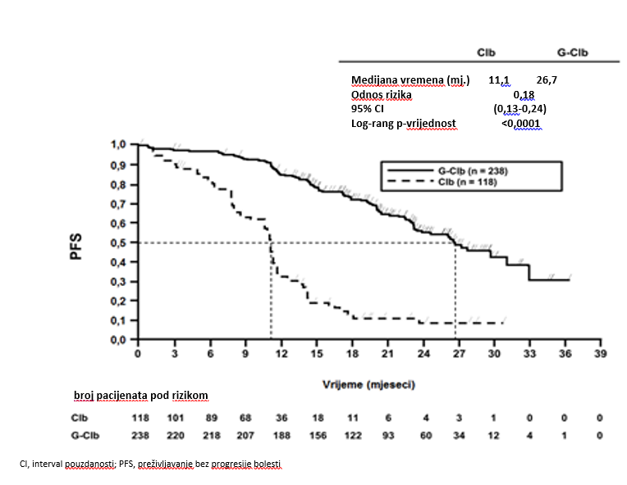

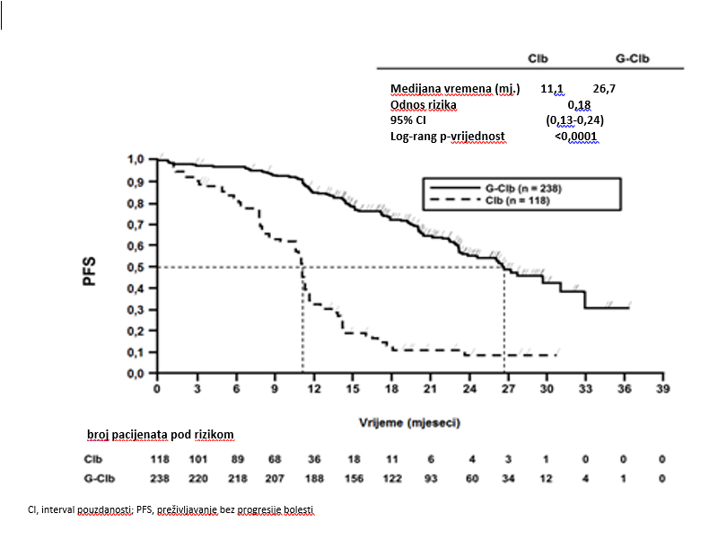Slika 2 Kaplan-Meier-ova kriva OS-a u stadijumu 1a kod pacijenata sa HLL (studija BO21004/CLL11)

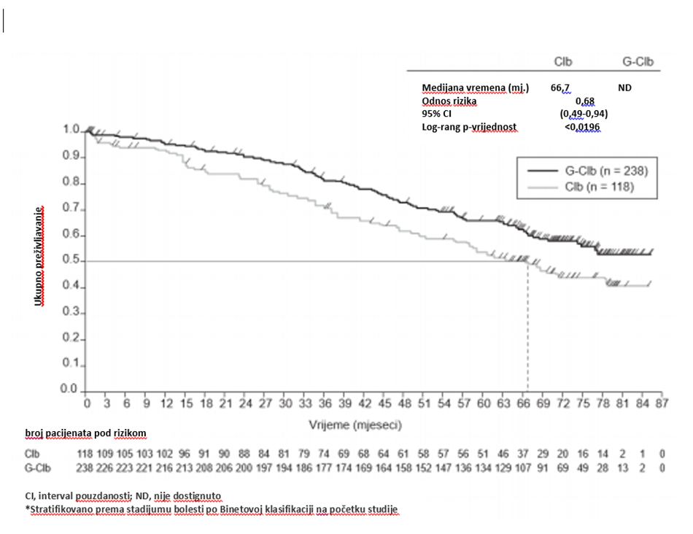

Slika 3 Kaplan-Meier-ova kriva PFS u Stadijumu 2. prema ocjeni ispitivača kod pacijenata sa HLL (studija BO21004/CLL11)
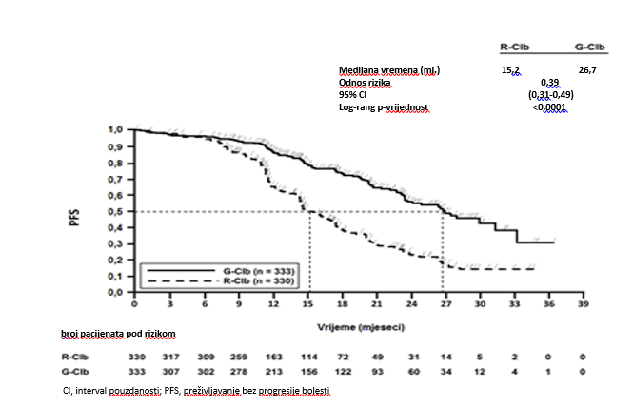

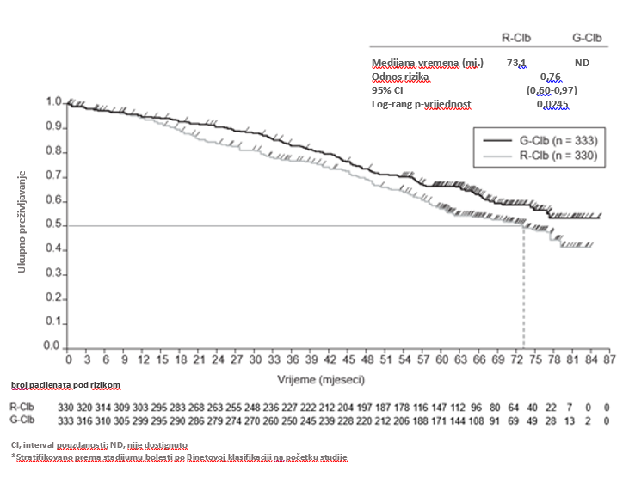
Slika 4 Kaplan-Meier-ova kriva OS-a u stadijumu 2 kod pacijenata sa HLL (ispitivanje BO21004/CLL11)

Kvalitet života
U upitnicima QLQC30 i QLQ-CLL-16, na koje su pacijenti odgovarali tokom perioda liječenja, nijesu primijećene značajne razlike ni na jednoj podljestvici. Podaci tokom praćenja su ograničeni, naročito za grupu liječenu samo hlorambucilom. Međutim, do sada nijesu identifikovane primjetne razlike u kvalitetu života tokom praćenja.

Ocjene kvaliteta života povezane sa zdravljem, koje se posebno odnose na umor tokom perioda liječenja, ne pokazuju statistički značajne razlike, što ukazuje na to da dodatak lijeka Gazyvaro liječenju hlorambucilom ne povećava umor kod pacijenata.

Folikularni limfom
Prethodno neliječen folikularni limfom (studija BO21223/GALLIUM)
U otvorenoj, multicentričnoj, randomizovanoj kliničkoj studiji faze III (BO21223/GALLIUM) ispitano je 1202 pacijenta sa prethodno neliječenim uznapredovalim FL stepena 1 – 3a (bolest stadijuma II sa velikom tumorskom masom [engl. bulky disease], bolest stadijuma III/IV). Pacijenti sa FL stepena 3b nijesu bili uključeni u studiju. Pacijenti su bili randomizovani u odnosu 1:1 za primanje lijeka Gazyvaro (n = 601 pacijent) ili rituksimaba (n = 601 pacijent) u kombinaciji sa hemoterapijom (bendamustin, CHOP ili CVP), nakon čega je kod pacijenata koji su ostvarili potpun ili djelimičan odgovor uslijedila terapija održavanja lijekom Gazyvaro ili rituksimabom.

Gazyvaro se primjenjivao intravenskom infuzijom u dozi od 1000 mg 1, 8. i 15. dan 1. ciklusa te 1. dan ostalih ciklusa. Ukupno je primijenjeno šest ciklusa lijeka Gazyvaro (svakih 28 dana) u kombinaciji sa šest ciklusa bendamustina, odnosno ukupno osam ciklusa lijeka Gazyvaro (svakih 21 dan) u kombinaciji sa šest ciklusa protokola CHOP ili osam ciklusa protokola CVP. Lijek Gazyvaro se primjenjivao prije hemoterapije. Bendamustin se primjenjivao intravenski 1. i 2. dana u svim ciklusima liječenja (1–6. ciklus) u dozi od 90 mg/m²/dan kada se primjenjivao u kombinaciji sa lijekom Gazyvaro. Primjenjivalo se standardno doziranje za protokole CHOP i CVP. Nakon 6–8. ciklusa u kombinaciji sa hemoterapijom, pacijenti koji su odgovorili na liječenje primali su terapiju održavanja lijekom Gazyvaro svaka 2 mjeseca do progresije bolesti ili tokom najviše 2 godine.

Demografski podaci i početne karakteristike populacije pacijenata bili su dobro ujednačeni u svim liječenim grupama; medijana starosti iznosila je 59 godina; 81% pacijenata su bili bijelci, a 53% žene; 79% pacijenata imalo je rezultat ≥ 2 prema Međunarodnom prognostičkom indeksu za folikularni limfom (engl. Follicular Lymphoma International Prognostic Index, FLIPI); 7% pacijenata imalo je bolest stadijuma II (sa velikom tumorskom masom), 35% bolest stadijuma III, 57% bolest stadijuma IV; 44% imalo je veliku tumorsku masu (>7 cm), 34% pacijenata imalo je najmanje jedan B-simptom na početku studije, a njih 97% imalo je početni funkcionalni ECOG status 0 – 1. Pedeset i sedam posto (57%) pacijenata je primalo bendamustin, 33% protokol CHOP, a 10% protokol CVP.

Rezultati za efikasnost kod pacijenata sa prethodno neliječenim FL sažeto su prikazani u Tabeli 10. Kaplan-Meier-ove krive preživljavanja bez progresije bolesti (PFS) prikazane su na Slici 5.

Tabela 10 Sažetak rezultata za efikasnost kod pacijenata sa prethodno neliječenim FL iz studije BO21223/GALLIUM

 | Rituksimab + hemoterapija, nakon čega slijedi terapija održavanja rituksimabom  N=601 | Lijek Gazyvaro + hemoterapija, nakon čega slijedi terapija održavanja lijekom Gazyvaro  N=601
Primarna mjera ishoda
PFS prema ocjeni ispitivača§
primarna analiza  Broj (%) pacijenata sa događajem | 144 (24,0%) | 101 (16,8%)
HR [95% CI] | 0,66 [0,51; 0,85]
p-vrijednost (log-rang test, stratifikovan*) | 0,0012
Procijenjeni 3-godišnji PFS  [95% CI] | 73,3  [68,8; 77,2] | 80,0  [75,9; 83,6]
PFS prema oceni ispitivača - završna analiza§§
Broj (%) pacijenata sa događajem | 244 (40,6%) | 206 (34,3%)
HR [95% CI] | 0,77 [0,64; 0,93]
p-vrijednost (log-rang test, stratifikovan*) | 0,0055
Procijenjeni trogodišnji PFS [%]  [95% PI] | 75,5  [71,8; 78,9] | 82,4  [79,0; 85,3]
Procijenjeni sedmogodišnji PFS [%]  [95% PI] | 55,7  [51,3; 59,9] | 63,4  [59,0; 67,4]
Ključne mjere ishoda
PFS prema ocjeni nezavisnog ocjenjivačkog tijela
primarna analiza  Broj (%) pacijenata sa događajem | 125 (20,8%) | 93 (15,5%)
HR [95% CI] | 0,71 [0,54; 0,93]
p-vrijednost (log-rang test, stratifikovan*) | 0,0138
Vrijeme do sljedeće terapije za liječenje limfoma #
primarna analiza  Broj (%) pacijenata sa događajem | 111 (18,5%) | 80 (13,3%)
HR [95% CI] | 0,68 [0,51; 0,91]
p-vrijednost (log-rang test, stratifikovan*) | 0,0094
Ukupno preživljavanje #
primarna analiza  Broj (%) pacijenata sa događajem | 46 (7,7%) | 35 (5,8%)
HR [95% CI] | 0,75 [0,49; 1,17] ¶
p-vrijednost (log-rang test, stratifikovan*) | 0,21¶
Ukupno preživljavanje §§ - završna analiza
Broj (%) pacijenata sa događajem | 86 (14,3%) | 76 (12,6%)
HR [95% CL] | 0,86 [0,63; 1,18]
p-vrijednost (log-rang test, stratifikovan*) | 0,36
Stopa ukupnog odgovora** na kraju uvodnog liječenja‡ (prema ocjeni ispitivača, CT) #
primarna analiza  Pacijenti sa odgovorom (%)  (CR, PR) | 522 (86,9%) | 532 (88,5%)
Razlika u stopi odgovora (%)  [95% CI] | 1,7% [-2,1%; 5,5%]
p-vrijednost (Cochran-Mantel-Haenszelov test) | 0,33
Potpun odgovor (CR) | 143 (23,8%) | 117 (19,5%)
Djelimičan odgovor (PR) | 379 (63,1%) | 415 (69,1%)
PFS: preživljavanja bez progresije bolesti (engl. progression-free survival); HR: odnos rizika (engl. hazard ratio); CI: interval pouzdanosti (engl. confidence interval); CR: potpun odgovor (engl. complete response); PR: djelimičan odgovor (engl. partial response)
* Stratifikacioni faktori bili su hemoterapijski protokol, grupa rizika kod folikularnog limfoma prema FLIPI indeksu, geografska regija
§ Nivo značajnosti pri ovoj interim/primarnoj analizi efikasnosti: 0,012; završni datum prikupljanja podataka 31. januar 2016; medijana vremena posmatranja 34/35 mjeseci
§§ Završna analiza: završni datum prikupljanja podataka 30. jul 2021; medijana vremena posmatranja 94 mjeseca
¶ Podaci još nijesu zreli. Medijana nije bila dostignuta u trenutku analize
# nije prilagođeno za multiplicitet
**Ocijenjeno prema modifikovanim Chesonovim kriterijumima iz 2007.
‡ Kraj uvodnog liječenja = kraj perioda uvodnog liječenja, ne uključuje monoterapiju održavanja

Slika 5 Kaplan-Meier-ova kriva preživljavanja bez progresije bolesti prema ocjeni ispitivača kod pacijenata sa prethodno neliječenim FL (studija BO21223/GALLIUM); završna analiza*

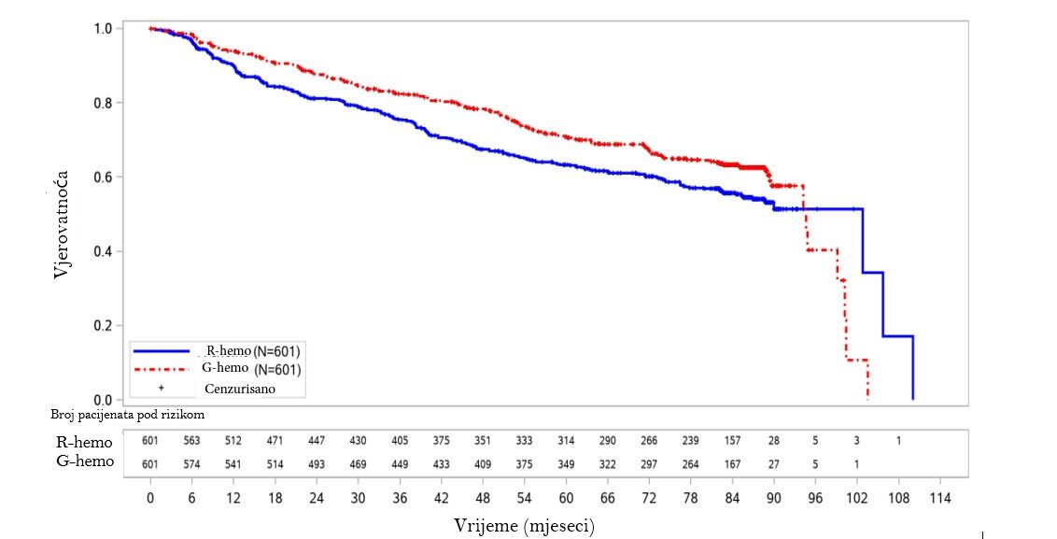

R-hemo: rituksimab plus hemioterapija, G-hemo: Gazyvaro plus hemioterapija, HR: odnos rizika, CI: interval pouzdanosti
* Završna analiza: završni datum prikupljanja podataka 30. jul 2021; medijana vremena posmatranja 94 mjeseca

Rezultati analiza podgrupa
Rezultati analiza podgrupa (koji nijesu prilagođeni za multiplicitet) u principu su bili u skladu sa rezultatima zabilježenim u populaciji sa FL, što govori u prilog robusnosti cjelokupnog rezultata (primarna analiza, završni datum prikupljanja podataka 31. januar 2016.). Ocjenjivale su se podgrupe prema međunarodnom prognostičkom indeksu (engl. International Prognostic Index, IPI), indeksu FLIPI, velikoj tumorskoj masi, B-simptomima na početku studije, stadijumu prema Ann Arbor klasifikaciji i početnom ECOG statusu. Među pacijentima kojima je FLIPI indeks iznosio 0 – 1 (nizak rizik) nije zapažena razlika između primjene lijeka Gazyvaro plus hemoterapije i rituksimaba plus hemoterapije (HR za PFS prema ocjeni ispitivača: 1,17 [95% CI: 0,63; 2,19, 40 događaja PFS-a]). Tu je podgrupu činilo 21% (253/1202) populacije s FL predviđene za liječenje (engl. intent-to-treat, ITT) i u njoj je zabilježeno 16,3% (40/245) događaja PFS-a.
Uz to, rezultati eksploratornih analiza PFS-a prema podgrupama kod svih hemoterapijskih protokola (bendamustin, CHOP i CVP) bili su u skladu sa rezultatima zabilježenim u populaciji liječenoj lijekom Gazyvaro plus hemoterapijom. Zapaženi odnosi rizika prema hemoterapijskoj podgrupi bili su sljedeći: CHOP (n = 398): HR 0,77 (95% CI: 0,50 – 1,20); CVP (n = 118): HR 0,63 (95% CI: 0,32 – 1,21); bendamustin (n = 686): HR 0,61 (95% CI: 0,43 – 0,86).

Ishodi koje su prijavili pacijenti
Na osnovu upitnika za funkcionalnu procjenu terapije za limfom (engl. Functional Assessment of Cancer Therapy-Lymphoma, FACT–Lym), koji se ispunjavao tokom perioda liječenja i praćenja, utvrđeno je da su pacijenti u obje liječene grupe doživjeli klinički značajno poboljšanje simptoma povezanih sa limfomom, koje se definisalo kao povećanje početnog rezultata na podljestvici za ocjenu limfoma za ≥ 3 boda, povećanje početnog rezultata indeksa ishoda ispitivanja (engl. Trial Outcome Index, TOI) iz upitnika FACT-Lym za ≥ 6 bodova i povećanje početnog ukupnog rezultata upitnika FACT-Lym za ≥ 7 bodova. Rezultati za korisnost prema upitniku EQ-5D bili su slični na početku studije, tokom liječenja i tokom praćenja. Nijesu primijećene značajne razlike između grupa s obzirom na kvalitet života vezan uz zdravlje i mjerila zdravstvenog statusa.
Zbog otvorenog dizajna ispitivanja ishode koje su prijavili pacijenti potrebno je tumačiti uz oprez.

Pacijenti sa folikularnim limfomom koji nijesu odgovorili na liječenje rituksimabom ili protokolom koji sadrži rituksimab, ili su doživjeli progresiju tokom ili do 6 mjeseci nakon takvog liječenja (studija GAO4753g/GADOLIN).

U otvorenoj, multicentričnoj, randomizovanoj kliničkoj studiji faze III (GAO4753g/GADOLIN) ispitivano je 396 pacijenata sa iNHL om koji nijesu odgovorili na liječenje ili su doživjeli progresiju u toku 6 mjeseci nakon posljednje doze rituksimaba ili protokola koji je sadržao rituksimab (uključujući monoterapiju rituksimabom u sklopu uvodnog liječenja ili terapije održavanja). Pacijenti su bili randomizovani u odnosu 1:1 za primanje samo bendamustina (B) (n = 202) ili lijeka Gazyvaro u kombinaciji sa bendamustinom (G+B) (n = 194) tokom 6 ciklusa, od kojih je svaki trajao 28 dana. Pacijenti u grupi liječenoj kombinacijom G+B koji nijesu doživjeli progresiju bolesti (tj. pacijenti sa potpunim odgovorom [CR], djelomičnim odgovorom [ PR] ili stabilnom bolešću [engl. stable disease, SD]) na kraju perioda uvodnog liječenja, nastavili su da primaju lijek Gazyvaro kao terapiju održavanja jedanput svaka na svaka dva mjeseca tokom dvije godine ili do progresije bolesti (šta god je nastupilo ranije). Pacijenti su bili stratifikovani prema regiji, podtipu iNHL a (folikularni ili nefolikularni), tipu refraktornosti na rituksimab (je li bolest bila refraktorna na prethodno liječenje rituksimabom u monoterapiji ili u kombinaciji s hemoterapijom) te broju prethodnih terapija (≤ 2 naspram > 2).

Demografski podaci i početne karakteristike bili su dobro ujednačeni u svim liječenim grupama (medijana starosti iznosila je 63 godine, većina pacijenata bili su bijelci [88%] i muškarci [58%]). Većina pacijenata imala je folikularni limfom (81%). Medijana vremena od početne dijagnoze bila je 3 godine, a medijana broja prethodnih terapija iznosila je 2 (raspon: 1 – 10); 44% pacijenata prethodno je primilo 1 terapiju, a njih 34% prethodno je primilo 2 terapije.

Lijek Gazyvaro se primjenjivao intravenskom infuzijom u dozi od 1000 mg 1, 8. i 15. dana 1. ciklusa, te 1. dana 2– 6. ciklusa, te kod pacijenata bez progresije bolesti jedanput na svaka dva mjeseca tokom dvije godine ili do progresije bolesti (šta god je nastupilo ranije). Bendamustin se primjenjivao intravenski 1. i 2. dana u svim ciklusima liječenja (1 – 6. ciklus), u dozi od 90 mg/m2/dan kada se primjenjivao u kombinaciji sa lijekom Gazyvaro ili u dozi od 120 mg/m²/dan kada se primjenjivao samostalno. Svih šest ciklusa liječenja primilo je 79,4% pacijenata liječenih kombinacijom G+B, u poređenju sa 66,7% pacijenata u grupi koja je primala samo B.

Primarna analiza zasnovana na ocjenama nezavisne ocjenjivačke komisije pokazala je statistički značajno smanjenje rizika od progresije bolesti ili smrti za 45% kod pacijenata sa iNHL liječenih kombinacijom G+B, nakon koje je uslijedila terapija održavanja lijekom Gazyvaro, u odnosu na pacijente koji su primali samo bendamustin. Smanjenje rizika od progresije bolesti ili smrti primijećeno u populaciji pacijenata s iNHL zasniva se na podgrupi pacijenata sa FL.

Većina pacijenata u studiji GAO4753g imala je FL (81,1%). Rezultati za efikasnost iz primarne analize u populaciji sa FL prikazani su u Tabeli 11 i slikama 6 i 8. Limfom marginalne zone (LMZ) imalo je 11,6% pacijenata, dok je njih 7,1% imalo limfom malih limfocita (LML). U populaciji pacijenata sa nefolikularnim limfomom, odnos rizika za preživljavanje bez progresije bolesti (PFS) procenjivano od strane Nezavisnog procenjivačkog komiteta (IRC), je iznosio 0.94 [95% CI: 0.49, 1.90]. Ne mogu se donjeti konačni zaključci o efikasnosti kod subpopulacije pacijenata sa LMZ i LML.

U finalnoj analizi za FL, medijana vremena opservacije je bila 45.9 meseci (opseg: 0 – 100.9 mjeseci), za pacijente sa FL u grupi koja je primala samo bendamustin (B) i 57.3 mjeseca (opseg: 0.4-97.6 mjeseca) za pacijente u grupi G+B, predstavljajući dodatnih 25.6 mjeseci i 35.2 mjeseca medijane praćenja u B i G+B grupi, respektivno, u odnosu na primarnu analizu. U finalnoj analizi su predstavljeni samo rezultati primarnih parametara praćenja efikasnosti prijavljeni od strane istraživača (INV) jer se procjena od strane IRC nije nastavila. Konačno, parametri praćenja efikasnosti prijavljeni od strane istraživača su bili konzistentni sa onim što je uočeno u primarnoj analizi. Ukupno preživljavanje (OS) kod pacijenata sa FL je bilo stabilno sa dužim periodom praćenja (vidjeti Sliku 7); Odnos rizika (HR) za smrt je bio 0.71 (95% CI: 0.51, 0.98).

Tabela 11 Sažetak rezultata primarne analize efikasnosti kod pacijenata sa FL# iz studije GAO4753g/GADOLIN

 | Bendamustin  N=166 | Gazyvaro + bendamustin nakon čega slijedi terapija održavanja lijekom Gazyvaro  N= 155
 | Medijana vremena posmatranja: 20 mjeseci | Medijana vremena posmatranja: 22 mjeseca
Primarni parametar praćenja u populaciji s FL
PFS prema ocjeni nezavisne ocjenjivačke komisije
Broj (%) pacijenata sa događajem | 90 (54,2%) | 54 (34,8%)
Medijana vremena do događaja (mjeseci) (95% CI) | 13,8 (11,4; 16,2) | ND (22,5;-)
HR (95% CI) | 0,48 (0,34; 0,68)
p-vrijednost (log-rang test, stratifikovan*) | < 0,0001
Sekundarni parametar praćenja
PFS prema ocjeni ispitivača
Broj (%) pacijenata s događajem | 102 (61,4%) | 62 (40,0%)
Medijana vremena do događaja (mjeseci) (95% CI) | 13,7 (11,0; 15,5) | 29,2 (17,5;-)
HR (95% CI) | 0,48 (0,35; 0,67)
p-vrijednost (log-rang test, stratifikovan*) | < 0,0001
Najbolji ukupan odgovor (prema ocjeni nezavisne ocjenjivačke komisije)§
Broj pacijenata uključenih u analizu | 161 | 153
Pacijenti sa odgovorom na liječenje (%) (CR/PR) | 124 (77,0%) | 122 (79,7%)
Razlika u stepenu odgovora (95% CI) | 2,72 (-6,74; 12,18)
p-vrijednost (Cochran-Mantel-Haenszelov test) | 0,6142
Pacijenti sa potpunim odgovorom na liječenje (%) | 31 (19,3%) | 24 (15,7%)
Pacijenti sa djelimičnim odgovorom na liječenje (%) | 93 (57,8%) | 98 (64,1%)
Stabilna bolest (%) | 18 (11,2%) | 13 (8,5%)
Trajanje odgovora (prema ocjeni nezavisne ocjenjivačke komisije)
Broj pacijenata uključenih u analizu | 127 | 122
Broj (%) pacijenata sa događajem | 74 (58,3%) | 36 (29,5%)
Medijana trajanja odgovora (mjeseci) (95% CI) | 11,9 (8,8; 13,6) | ND (25,4;-)
HR (95% CI) | 0,36 (0,24; 0,54)
Ukupno preživljavanje (podaci još nijesu obrađeni )
Broj (%) pacijenata s događajem | 36 (21,7%) | 25 (16,1%)
Medijana vremena do događaja (mjeseci) | ND | ND
HR (95% CI) | 0,71 (0,43; 1,19)
p-vrijednost (log-rang test, stratifikovan*) | 0,1976
PFS: preživljavanje bez progresije bolesti; HR: odnos rizika; CI: interval pouzdanosti; ND = nije dostignuto
#Pacijenti s FL koji nijesu odgovorili na liječenje rituksimabom ili protokolom koji sadrži rituksimab, ili su doživjeli progresiju tokom ili do 6 mjeseci nakon takvog liječenja
*Stratifikacioni činioci za analizu bili su refraktornost (refraktorni na monoterapiju rituksimabom naspram refraktornih na rituksimab + hemoterapiju) i prethodne terapije (≤ 2 naspram > 2). Folikularni naspram nefolikularni limfom također je bio stratifikacikacioni činilac u studiji, ali taj činioc nije primjenjiv na analizu grupe pacijenata s FL.
§Najbolji odgovor u toku 12 mjeseci od početka liječenja

Slika 6 Kaplan-Meier-ova kriva PFS kod pacijenata sa FL# prema ocjeni nezavisnog ocjenjivačkog tijela (studija GAO4753g/GADOLIN)

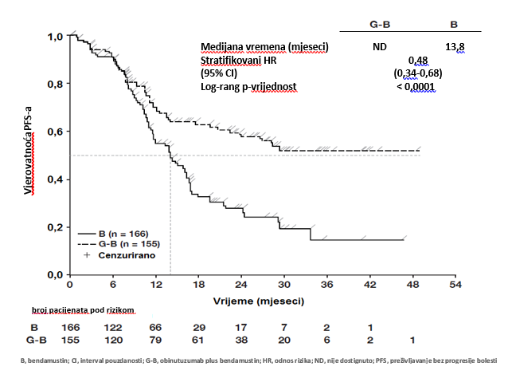

#Pacijenti s FL koji nijesu odgovorili na liječenje rituksimabom ili protokolom koji sadrži rituksimab, ili su doživjeli progresiju tokom ili do 6 mjeseci nakon takvog liječenja

Slika 7 Kaplan-Meier-ova kriva ukupnog preživljavanja kod pacijenata sa FL u finalnoj analizi (studija GAO4753g/GADOLIN)

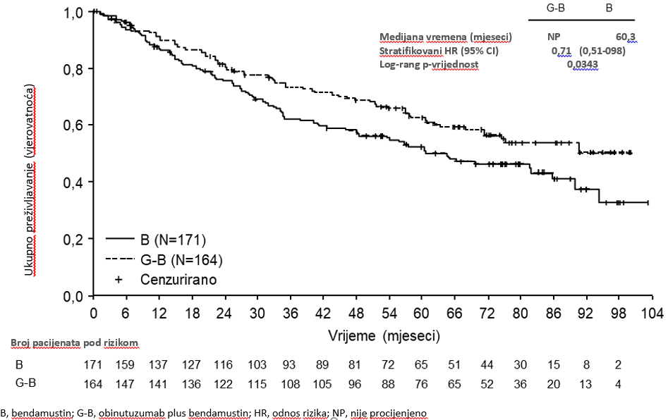

Rezultati analiza podgrupa
Rezultati analiza podgrupa u načelu su bili u skladu sa rezultatima zabilježenima u populaciji s FL, što govori u prilog robusnosti cjelokupnog rezultata.

Slika 8 PFS po podgrupama pacijenata sa FL prema ocjeni nezavisne ocjenjivačke komisije*# (studija GAO4753g/GADOLIN)
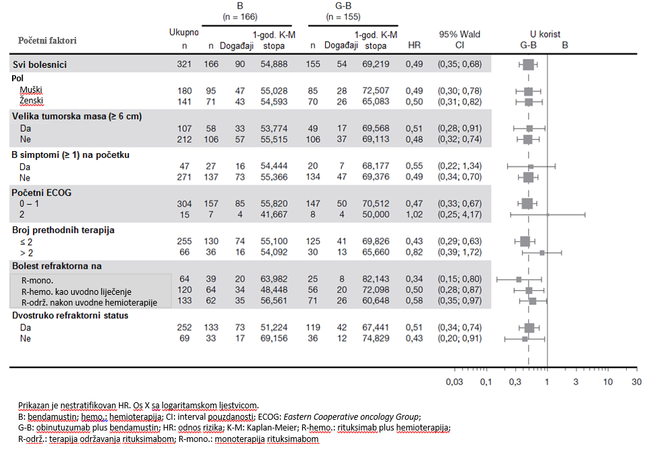
*Unaprijed specificirane analize sprovedene u ITT populaciji ponovljene su i u populaciji oboljelih od FL; analiza dvostruko refraktornog statusa (tj. izostanak odgovora na liječenje ili progresija bolesti tokom liječenja ili u toku 6 mjeseci nakon primjene posljednje doze protokola baziranog na alkilirajućem lijeku) bila je eksploratorna.
#Pacijenti sa FL koji nijesu odgovorili na liječenje rituksimabom ili protokolom koji sadrži rituksimab, ili su doživjeli progresiju tokom ili do 6 mjeseci nakon takvog liječenja.

Ispitivanje primjene kratkotrajne infuzije MO40597 (GAZELLE)

Bezbjednost kratkotrajne (približno 90-minutne) infuzije obinutuzumaba primjenjene u kombinaciji sa CHOP, CVP ili bendamustinom određivala se u multicentričnom, otvorenom, kliničkom ispitivanju sa jednom grupm koje je uključivalo 113 pacijenata sa prethodno neliječenim uznapredovalim folikularnim limfomom (studija MO40597/GAZELLE).
Pacijenti su u prvom ciklusu primili obinutuzumab standardnom brzinom infuzije 1, 8. i 15. dana ciklusa 1. Pacijenti kod kojih tokom ciklusa 1 nije došlo do reakcija na infuziju ≥ 3. stepena primali su kratkotrajnu infuziju od ciklusa 2 pa nadalje.
Primarni parametar praćenja ispitivanja bio je udio pacijenata kod kojih se razvila reakcija na infuziju ≥ 3. stepena povezana sa primjenom kratkotrajne infuzije tokom ciklusa 2, a koji su prethodno, u ciklusu 1, primili 3 infuzije obinutuzumaba standardnom brzinom bez reakcija na infuziju ≥ 3. stepena. U ciklusu 2 kod pacijenata koji su primili kratkotrajnu infuziju nije zapažena nijedna reakcija na infuziju ≥ 3. stepena. Nakon ciklusa 2 samo je kod jednog pacijenta došlo do reakcije na infuziju 3. stepena (hipertenzija u ciklusu 5). Vidjeti dio 4.8 Neželjena dejstva.
Ishodi koje su prijavili pacijenti
Zbog otvorenog dizajna studije ishode koje su prijavili pacijenti potrebno je tumačiti uz oprez. Na osnovu upitnika FACT–Lym i rezultata na skali ocjenjivanja iz upitnika EQ-5D tokom razdoblja liječenja i praćenja, utvrđeno je da se kvalitet života vezan za zdravlje načelno održao u ključnoj studiji, bez značajne razlike između grupa. Međutim, kod pacijenata sa FL je dodavanje lijeka Gazyvaro bendamustinu produžilo vrijeme do pogoršanja kvaliteta života vezanog za zdravlje, mjerenog indeksom ishoda ispitivanja TOI iz upitnika FACT-Lym, za 2,2 mjeseca (medijana: 5,6 mjeseci uz bendamustin naspram 7,8 mjeseci uz G+B; HR = 0,83; 95% CI: 0,60; 1,13).

Imunogenost
Rezultati testova imunogenosti uveliko zavise od nekoliko faktora, uključujući osjetljivost i specifičnost testa, metodologiju testiranja, robusnost testa s obzirom na količinu lijeka Gazyvaro u cirkulaciji, rukovanje uzorcima, vrijeme prikupljanja uzoraka, istovremenu primjenu drugih ljekova i osnovnu bolest. Zbog toga poređenje učestalosti antitijela na Gazyvaro sa učestalošću antitijela na druge ljekove može dovesti do pogrešnih zaključaka.

U ključnoj studiji BO21004/CLL11 pacijenti sa HLL su testirani u više navrata kako bi se utvrdilo prisustvo antitijela na lijek Gazyvaro. Među pacijentima liječenima lijekom Gazyvaro, 8 od 140 pacijenata u randomizovanoj fazi i 2 od 6 pacijenata u uvodnoj fazi imalo je pozitivan nalaz testa na antitijela na lijek nakon 12 mjeseci praćenja. Ni jedan od tih pacijenata nije imao anafilaktičku reakciju ni reakciju preosjetljivosti koja bi se smatrala povezanom s antitijelima na lijek, niti su antitijela na lijek uticala na klinički odgovor.

Kod pacijenata sa iNHL liječenih u studiji GAO4753g/GADOLIN nijesu pronađena humana antihumana antitijela (engl. human anti-human antibodies, HAHA) nakon početka liječenja. U studiji BO21223/GALLIUM, 1/565 pacijenata (0,2% pacijenata kod kojih je sprovedena ocjena nakon početka liječenja) razvilo je HAHA nakon završetka uvodnog liječenja. Iako klinički značaj HAHA nije poznat, ne može se isključiti moguća korelacija između HAHA i kliničkog toka bolesti.

Pedijatrijska populacija

Evropska agencija za ljekove je izuzela obavezu podnošenja rezultata ispitivanja lijeka Gazyvaro u svim podgrupama pedijatrijske populacije u liječenju HLL i FL (vidjeti dio 4.2 za informacije o primjeni u pedijatrijskoj populaciji).

5.2. Farmakokinetički podaci

Razvijen je populacioni farmakokinetički model za analizu farmakokinetičkih podataka prikupljenih kod 469 pacijenata sa iNHL, 342 pacijenta sa HLL i 130 pacijenta s difuznim B-velikoćelijskim limfomom (engl. diffuse large B cell lymphoma, DLBCL) koji su u ispitivanjima faze I, faze II i faze III primali obinutuzumab samostalno ili u kombinaciji s hemoterapijom.

Resorpcija
Obinutuzumab se primjenjuje intravenski pa resorpcija nije primjenjiva. Nijesu sprovedene studije drugih puteva primjene. Populacioni farmakokinetički model pokazao je da je nakon infuzije koju su pacijenti sa HLL primili 1. dana 6. ciklusa procijenjena medijana vrijednosti C_{max} iznosila 465,7 μg/ml, a AUC(τ) 8961 μg•d/ml, dok je kod pacijenata sa iNHL procijenjena medijana vrijednosti C_{max} iznosila 539,3 μg/ml, a AUC(τ) 10 956 μg•d/ml.

Distribucija
Nakon intravenske primjene, zapremina distribucije središnjeg dijela (2,98 l kod pacijenata sa HLL- om i 2,97 l kod pacijenata sa iNHL) bila je približno jednaka zapremini seruma, što pokazuje da je distribucija uveliko ograničena na plazmu i intersticijalnu tečnost.

Biotransformacija
Nijesu sprovedene direktne studije metabolizma obinutuzumaba. Antitijela se uglavnom uklanjaju katabolizmom.

Eliminacija
Klirens obinutuzumaba iznosio je približno 0,11 l/dan kod pacijenata sa HLL te 0,08 l/dan kod pacijenata sa iNHL uz medijanu poluvremena eliminacije od 26,4 dana kod pacijenata sa HLL i 36,8 dana kod pacijenata sa iNHL. Eliminacija obinutuzumaba odvija se sa dva paralelna puta koji opisuju klirens, linearni klirens i nelinearni klirens koji se mijenja kao funkcija vremena. Tokom početnog liječenja dominantan je nelinearni klirens koji se mijenja sa vremenom i zbog toga on predstavlja glavni put klirensa. Sa nastavkom liječenja, uticaj tog puta sve je manji i dominantan postaje put linearnog klirensa. To ukazuje na raspoloživost lijeka zavisnu od vezivanja za ciljno mjesto (engl. target mediated drug disposition, TMDD), kod koje početna velika količina CD20 ćelija prouzrokuje brzo uklanjanje obinutuzumaba iz cirkulacije. Međutim, nakon što se većina CD20 ćelija veže za obinutuzumab, dejstvo TMDD-a na farmakokinetiku je minimalizovan .

Farmakokinetički/farmakodinamički odnos(i)
Populaciona farmakokinetička analiza pokazala je da je pol kovarijanta zaslužna za jedan dio varijabilnosti među pacijentima. Naime, kod muškaraca je klirens u stanju dinamičke ravnoteže (CLss) bio 22% veći, a volumen distribucije 19% veći nego kod žena. Međutim, rezultati populacione analize pokazali su da razlike u izloženosti nijesu značajne (procijenjena medijana AUC odnosno C_{max} u 6. ciklusu liječenja pacijenata sa HLL iznosila je 11 282 µg•d/ml odnosno 578,9 µg/ml kod žena te 8451 µg•d/ml odnosno 432,5 µg/ml kod muškaraca, dok su AUC odnosno C_{max} kod pacijenata sa iNHL iznosili 13 172 µg•d/ml odnosno 635,7 µg/ml kod žena te 9769 µg•d/ml odnosno 481,3 µg/ml kod muškaraca), što znači da nema potrebe za prilagođavanjem doze na osnovu pola.

Starije osobe
Populaciona farmakokinetička analiza obinutuzumaba pokazala je da starost ne utiče na farmakokinetiku obinutuzumaba. Nije primijećena značajna razlika u farmakokinetici obinutuzumaba između pacijenata < 65 godina (n = 375), pacijenata starosti između 65 i 75 godina (n = 265) i pacijenata > 75 godina (n = 171).

Pedijatrijska populacija
Nijesu sprovedene studije sa kojim bi se ocijenila farmakokinetika obinutuzumaba kod pedijatrijskih pacijenata.

Oštećenje funkcije bubrega
Populaciona farmakokinetička analiza obinutuzumaba pokazala je da klirens kreatinina ne utiče na farmakokinetiku obinutuzumaba. Farmakokinetika obinutuzumaba kod pacijenata sa blagim klirensom kreatinina [CrCl] 50-89 ml/min, n=464) ili umjerenim (CrCl 30-49 ml/min, n=106) oštećenjem funkcije bubrega bila je slična onoj kod pacijenata sa normalnom funkcijom bubrega (CrCl ≥ 90 ml/min, n=383). Farmakokinetički podaci kod pacijenata sa teškim oštećenjem funkcije bubrega (CrCl 15-29 ml/min) su ograničeni (n=8), pa nijesu moguće preporuke o doziranju

Oštećenje funkcije jetre
Kod pacijenata sa oštećenjem funkcije jetre nijesu sprovedena formalna farmakokinetička ispitivanja.

5.3. Pretklinički podaci o bezbjednosti

Nijesu sprovedene studije pomoću kojih bi se utvrdio kancerogeni potencijal obinutuzumaba.

Nijesu sprovedene posebne studije na životinjama pomoću kojih bi se ocijenio uticaj obinutuzumaba na plodnost. U studijama toksičnosti ponovljenih doza na makaki majmunima obinutuzumab nije štetno uticao na reproduktivne organe mužjaka ni ženki.

Proširena studija toksičnih dejstava na prenatalni i postnatalni razvoj kod skotnih ženki makaki majmuna nije ukazala na teratogene efekte. Međutim, primjena obinutuzumaba jedanput nedjeljno od 20. dana nakon parenja do okota dovela je do potpune deplecije B ćelija kod mladunčadi majmuna kada je obinutuzumab primjenjivan u nedjeljnim intravenskim dozama od 25 i 50 mg/kg (izloženost 2-5 puta veća od kliničke izloženosti na osnovu C_{max} i AUC). Izloženost mladunčadi 28 dana nakon okota pokazuje da obinutuzumab može proći kroz krvno-placentarnu barijeru. Koncentracije u serumu mladunčadi 28 dana nakon okota bile su u okviru raspona koncentracija izmjerenih u serumu majke, dok su istog dana koncentracije u mlijeku bile jako niske (manje od 0,5% odgovarajućih nivoa u serumu majke), što ukazuje na to da je do izloženosti mladunčadi moralo doći in utero. Kod mladunčadi se broj B ćelija normalizovao, a imunološka funkcija ponovno uspostavila u roku od 6 mjeseci nakon okota.

U 26-nedjeljnoj studiji na makaki majmunima primijećene su reakcije preosjetljivosti, koje su pripisane prepoznavanju humanizovanog antitijela kao stranog tijela u organizmu makaki majmuna (izloženost 0,7-6 puta veća od kliničke izloženosti na osnovu C_{max} i AUC u stanju dinamičke ravnoteže nakon primjene nedjeljnih doza od 5, 25 i 50 mg/kg). Nalazi su uključivali akutne anafilaktičke ili anafilaktoidne reakcije kao i povećanu prevalencu sistemske upale i infiltrata, što odgovara reakcijama preosjetljivosti posredovanima imunološkim kompleksima, poput arteritisa/periarteritisa, glomerulonefritisa te upale seroznih ovojnica/adventicije. Te su reakcije tokom perioda doziranja i oporavka dovele do neplaniranog usmrćivanja 6/36 životinja kojima je primjenjivan obinutuzumab; pomenute promjene bile su djelomično reverzibilne. Kod ljudi nije primijećena toksičnost za bubrege koja bi bila posljedica primjene obinutuzumaba.

6. FARMACEUTSKI PODACI

6.1. Lista pomoćnih supstanci (ekscipijenasa)

histidin
histidin hidrohlorid monohidrat
trehaloza dihidrat
poloksamer 188
voda za injekcije

6.2. Inkompatibilnosti

Lijek se ne smije miješati sa drugim ljekovima, osim onih navedenih u dijelu 6.6.

6.3. Rok upotrebe

Neotvorena bočica
3 godine.

Nakon razblaživanja
Nakon razblaživanja, dokazane su hemijska i fizička stabilnost u rastvoru za injekcije 9 mg/ml (0,9%) natrijum hlorida pri koncentracijama od 0,4 mg/ml do 20 mg/ml tokom 24 sata na temperaturi od 2°C do 8°C, a nakon toga još 48 sati (uključujući vrijeme infuzije) na temperaturi ≤ 30°C.

Sa mikrobiološkog stanovišta, pripremljeni rastvor za infuziju mora biti primijenjen odmah. Ako se ne primijeni odmah, trajanje i uslovi čuvanja do primjene lijeka odgovornost su korisnika. Pripremljeni lijek se ne bi smio čuvati duže od 24 sata na temperaturi od 2°C - 8°C, osim ako je razblaživanje sprovedeno u kontrolisanim i validiranim aseptičnim uslovima.

6.4. Posebne mjere upozorenja pri čuvanju lijeka

Čuvati u frižideru (2ºC – 8ºC).
Ne zamrzavati.
Bočicu čuvati u spoljašnjem pakovanju radi zaštite od svjetlosti.
Uslove čuvanja nakon razblaživnja lijeka vidjeti u dijelu 6.3.

6.5. Vrsta i sadržaj pakovanja

40 ml koncentrata u bočici od 50 ml (bezbojno staklo tipa I) sa čepom (butilna guma).
Veličina pakovanja: 1 bočica.

6.6. Posebne mjere opreza pri odlaganju materijala koji treba odbaciti nakon primjene lijeka (i druga uputsva za rukovanje lijekom)

Uputstvo za razblaživanje

Lijek Gazyvaro mora da pripremi zdravstveni radnik primjenom aseptične tehnike. Nemojte tresti bočicu. Koristite sterilnu iglu i špric prilikom pripreme lijeka Gazyvaro.

2 – 6. ciklus kod HLL, te svi ciklusi kod FL
Izvucite 40 ml koncentrata iz bočice i razblažite ga u infuzionim vrećicama od polivinilhlorida (PVC) ili od poliolefina koje ne sadrže PVC, u kojima se nalazi rastvor za injekcije 9 mg/ml (0,9%) natrijum hlorida.

Samo HLL – 1. ciklus
Kako bi se mogle razlikovati dvije infuzione vrećice kojima se primijenjuje prva doza od 1000 mg, preporučuje se da se upotrijebe vrećice različitih veličina kako bi doza od 100 mg namijenjena za primjenu 1. dana 1. ciklusa mogla da se razlikuje od doze od 900 mg namijenjene za primjenu 1. dana 1. ciklusa (nastavak) ili 2. dana 1. ciklusa. Da biste pripremili 2 infuzione vrećice, izvucite 40 ml koncentrata iz bočice i razblažite 4 ml u 100-mililitarskoj infuzionoj vrećici od PVC-a ili poliolefina koja ne sadrži PVC, a preostalih 36 ml dodajte u 250-mililitarsku infuzionu vrećicu od PVC-a ili poliolefina koja ne sadrži PVC, u kojima se nalazi rastvor za injekciju 9 mg/ml (0,9%) natrijum hlorida. Jasno označite svaku infuzionu vrećicu. Uslove čuvanja infuzionih vrećica vidjeti u dijelu 6.3.

Doza lijeka Gazyvaro za primjenu | Potrebna količina koncentrata lijeka Gazyvaro | Veličina infuzione vrećice od PVC ili vrećice od poliolefina koja ne sadrži PVC
100 mg | 4 ml | 100 ml
900 mg | 36 ml | 250 ml
1000 mg | 40 ml | 250 ml

Nijesu primijećene inkompatibilnosti između lijeka Gazyvaro u koncentracijama u rasponu od 0,4 mg/ml do 20,0 mg/ml nakon razblaživanja rastvorom za injekciju 9 mg/ml (0,9%) natrijum hlorida i:
- vrećica napravljenih od PVC, polietilena (PE), polipropilena ili poliolefina
- infuzionih setova napravljenih od PVC, poliuretana (PUR) ili polietilena (PE)
- dodatnih 'in-line' filtera kod kojih je površina koja dolazi u dodir sa lijekom napravljena od polietersulfona (PES), trosmjerne infuzione skretnice od polikarbonata (PC) i katetera od polieteruretana (PEU).

Ne smijete da koristite druge rastvore za razblaživanje poput rastvora glukoze (5%).

Da biste pomiješali rastvor, vrećicu treba nježno okrenuti kako bi se izbjeglo prekomjerno stvaranje pjene. Razblaženi rastvor se ne smije mućkati niti zamrzavati.

Ljekove za parenteralnu primjenu potrebno je prije primjene vizuelno pregledati kako bi se utvrdilo moguće prisustvo čestica ili promjena boje.

Odlaganje

Neiskorišteni lijek ili otpadni materijal treba odložiti u skladu sa važećim propisima.

7. NOSILAC DOZVOLE

''Hoffmann - La Roche LTD'' D.S.D. Podgorica
ul. Cetinjska 11, 81000 Podgorica, Crna Gora

8. BROJ DOZVOLE ZA STAVLJANJE LIJEKA U PROMET

2030/23/1926 - 630

9. DATUM PRVE DOZVOLE/OBNOVE DOZVOLE ZA STAVLJANJE LIJEKA U PROMET

Datum prve dozvole: 09.07.2015. godine
Datum posljednje obnove dozvole: 17.05.2023. godine

10. DATUM REVIZIJE TEKSTA

Decembar, 2024. godine

